МИНИСТЕРСТВО ОБРАЗОВАНИЯ РЕСПУБЛИКИ БЕЛАРУСЬ  
Учреждение образования «БЕЛОРУССКИЙ ГОСУДАРСТВЕННЫЙ   
ТЕХНОЛОГИЧЕСКИЙ УНИВЕРСИТЕТ»

Факультет Информационных технологий

Кафедра Информационных систем и технологий

Специальность 6-05-0612-01 Программная инженерия

**ПОЯСНИТЕЛЬНАЯ ЗАПИСКА КУРСОВОГО ПРОЕКТА**

по дисциплине «Компьютерные языки разметки»

Тема «Веб-сайт «Интернет-магазин одежды»

**Исполнитель**

студент 1 курса 6 группы \_\_\_\_\_\_\_\_\_\_\_\_\_\_ М. И. Катков

подпись, дата

**Руководитель**

старший преподаватель \_\_\_\_\_\_\_\_\_\_\_\_\_\_ Е. В. Барковский

должность, учен. степень, ученое звание подпись, дата

Допущен(а) к защите \_\_\_\_\_\_\_\_\_\_\_\_\_\_\_\_\_\_\_\_\_\_\_\_\_\_\_\_\_\_\_\_\_\_ \_\_\_\_\_\_\_\_\_\_\_\_\_\_\_

\_\_\_\_\_\_\_\_\_\_\_\_\_\_\_\_\_\_\_\_\_\_\_\_\_\_\_\_\_\_\_\_\_\_ \_\_\_\_\_\_\_\_\_\_\_\_\_\_\_

\_\_\_\_\_\_\_\_\_\_\_\_\_\_\_\_\_\_\_\_\_\_\_\_\_\_\_\_\_\_\_\_\_\_ \_\_\_\_\_\_\_\_\_\_\_\_\_\_\_

дата, подпись

Курсовой проект защищен с оценкой

Руководитель \_\_\_\_\_\_\_\_\_\_\_\_\_\_\_ \_\_\_\_\_\_\_\_\_\_\_ Е. В. Барковский

подпись дата инициалы и фамилия

Минск 2024

МИНИСТЕРСТВО ОБРАЗОВАНИЯ РЕСПУБЛИКИ БЕЛАРУСЬ

Учреждение образования «БЕЛОРУССКИЙ ГОСУДАРСТВЕННЫЙ ТЕХНОЛОГИЧЕСКИЙ УНИВЕРСИТЕТ»

Факультет информационных технологий   
Кафедра информационных систем и технологий

Утверждаю

И.о. заведующего кафедрой

\_\_\_\_\_\_\_\_\_\_\_ Е.А. Блинова

подпись инициалы и фамилия

«\_\_\_» \_\_\_\_\_\_\_\_\_\_\_\_\_\_\_\_\_2024 г.

**ЗАДАНИЕ**

**на курсовое проектирование**

по дисциплине«Компьютерные языки разметки»

Курс 1 Группа: 6 Специальность: 6-05-0612-01 Программная инженерия

Студент: Катков Максим Игоревич

**1. Тема:** Веб-сайт«Интернет-магазин одежды»

**2. Срок выполнения курсового проекта** : с 5 февраля 2024 г. по 06 мая 2024 г.

**3. Технические требования :**

3.1 Прототип веб-сайта должен быть разработан с использованием графических редакторов Figma/Adobe XD/Sketch.

3.2 Для хранения данных должен быть использован XML-формат.

3.3 Разметка содержания сайта должна быть выполнена с применением HTML5 и XML.

3.4 Для описания внешнего вида веб-страниц использовать SCSS и CSS3.

3.5 Веб-сайт должен содержать:

– семантические теги HTML5;

– графические элементы в форме SVG;

– несколько веб-страниц;

– JavaScript для управления элементами DOM.

3.6 Верстка сайта должна быть адаптивной и кроссбраузерной;

3.7 Для тестирования использовать The W3C Markup Validation Service/Git Super Linter

3.8 Проект и пояснения к проекту должны быть размещены на GitHub.

**4. Содержание пояснительной записки**

1. Титульный лист;

2. Задание на курсовое проектирование;

3. Введение;

4. Постановка задачи;

5. Проектирование веб-сайта

6. Реализация структуры веб-сайта

7. Тестирование веб-сайта

8. Заключение

9. Список использованных источников

10. Приложения (полный исходный текст программы разработанного приложения с подробными комментариями)

**5. Форма представления на GitHub выполненного курсового проекта:**

– теоретическая часть пояснительной записки курсового проекта должна быть представлена в формате MS Word.

– оформление записки должно быть согласно правилам.

– листинги представляются в приложении.

#### Календарный план

|  |  |  |
| --- | --- | --- |
| № п/п | Наименование этапов курсового проекта | Срок выполнения этапов проекта |
| 1 | Задание на курсовое проектирование. Титульный лист | 05.02.2024 |
| 2 | Введение. Постановка задачи | 20.02.2024 |
| 3 | Проектирование веб-сайта | 04.03.2024 |
| 4 | Реализация структуры веб-сайта на HTML5 и внешнего оформления на SCSS и СSS3 | 18.03.2024 |
| 5 | Тестирование веб-сайта | 15.04.2024 |
| 6 | Заключение | 23.04.2024 |
| 7 | Список использованных литературных источников. Приложения | 25.04.2024 |
| 6 | Подготовка и оформление пояснительной записки курсового проекта | 30.04.2024 |
| 7 | Сдача на допуск к защите курсового проекта | 06.05.2024 |
| 8 | Защита курсового проекта | 13.05-24.05.2024 |

**5. Дата выдачи задания** «05» февраля 2024 г.

Руководитель \_\_\_\_\_\_\_\_\_\_\_\_\_\_\_\_\_\_ Е.В. Барковский

(подпись)

Задание принял к исполнению \_\_\_\_\_\_\_\_\_\_\_\_\_\_\_\_\_\_\_\_\_\_\_М.И. Катков

(дата и подпись студента)

**Содержание**

|  |  |
| --- | --- |
| [Введение](file:///D:\курсовая\ЯНА\пояснительная%20записка.docx#_Toc103803841)  [1 Постановка задачи](file:///D:\курсовая\ЯНА\пояснительная%20записка.docx#_Toc103803842)  [1.1 Обзор аналогичных решений](file:///D:\курсовая\ЯНА\пояснительная%20записка.docx#_Toc103803843)  [1.2 Техническое задание](file:///D:\курсовая\ЯНА\пояснительная%20записка.docx#_Toc103803844)  [1.3 Выбор средств реализации программного продукта](file:///D:\курсовая\ЯНА\пояснительная%20записка.docx#_Toc103803845)  [1.4 Выводы](file:///D:\курсовая\ЯНА\пояснительная%20записка.docx#_Toc103803846)  [2 Проектирование страниц веб-сайта](file:///D:\курсовая\ЯНА\пояснительная%20записка.docx#_Toc103803847)  [2.1 Выбор способа верстки](file:///D:\курсовая\ЯНА\пояснительная%20записка.docx#_Toc103803848)  [2.2 Выбор стилевого оформления](file:///D:\курсовая\ЯНА\пояснительная%20записка.docx#_Toc103803849)  [2.3 Выбор шрифтового оформления](file:///D:\курсовая\ЯНА\пояснительная%20записка.docx#_Toc103803850)  [2.4 Разработка логотипа](file:///D:\курсовая\ЯНА\пояснительная%20записка.docx#_Toc103803851)  [2.5 Разработка пользовательских элементов](file:///D:\курсовая\ЯНА\пояснительная%20записка.docx#_Toc103803852)  [2.6 Разработка спецэффектов](file:///D:\курсовая\ЯНА\пояснительная%20записка.docx#_Toc103803853)  [2.7 Выводы](file:///D:\курсовая\ЯНА\пояснительная%20записка.docx#_Toc103803854)  [3 Реализация структуры веб-сайта](file:///D:\курсовая\ЯНА\пояснительная%20записка.docx#_Toc103803855)  [3.1 Структура HTML-документа](file:///D:\курсовая\ЯНА\пояснительная%20записка.docx#_Toc103803856)  [3.2 Добавление таблиц стилей Scss и CSS](file:///D:\курсовая\ЯНА\пояснительная%20записка.docx#_Toc103803857)  [3.3 Использование стандартов XML](file:///D:\курсовая\ЯНА\пояснительная%20записка.docx#_Toc103803858) [3.4 Использование SVG.......................................................................................](file:///D:\\курсовая\\ЯНА\\пояснительная%20записка.docx" \l "_Toc103803863)[3.5 Управление элементами DOM......................................................................](file:///D:\\курсовая\\ЯНА\\пояснительная%20записка.docx" \l "_Toc103803863) [3.6 Выводы](file:///D:\курсовая\ЯНА\пояснительная%20записка.docx#_Toc103803859)  [4 Тестирование веб-сайта](file:///D:\курсовая\ЯНА\пояснительная%20записка.docx#_Toc103803860)  [4.1 Адаптивный дизайн веб-сайта](file:///D:\курсовая\ЯНА\пояснительная%20записка.docx#_Toc103803861)  [4.2 Кроссбраузерность веб-сайта](file:///D:\курсовая\ЯНА\пояснительная%20записка.docx#_Toc103803862)  [4.3 Руководство пользователя](file:///D:\курсовая\ЯНА\пояснительная%20записка.docx#_Toc103803863)  4.4 Выводы...........................................................................................................  [Заключение](file:///D:\курсовая\ЯНА\пояснительная%20записка.docx#_Toc103803865)  [Список использованных источников](file:///D:\курсовая\ЯНА\пояснительная%20записка.docx#_Toc103803866)  [ПРИЛОЖЕНИЕ А. Прототипы веб-страниц](file:///D:\курсовая\ЯНА\пояснительная%20записка.docx#_Toc103803867)  [ПРИЛОЖЕНИЕ Б. Макет структуры веб-сайта](file:///D:\курсовая\ЯНА\пояснительная%20записка.docx#_Toc103803868)  [ПРИЛОЖЕНИЕ В. Листинг использование Java Script .....................................](file:///D:\\курсовая\\ЯНА\\пояснительная%20записка.docx" \l "_Toc103803869)  [ПРИЛОЖЕНИЕ Г HTML-документа](file:///D:\\курсовая\\ЯНА\\пояснительная%20записка.docx" \l "_Toc103803869)  [ПРИЛОЖЕНИЕ Д. Листинг Scss и CSS](file:///D:\курсовая\ЯНА\пояснительная%20записка.docx#_Toc103803870)  [ПРИЛОЖЕНИЕ Е. Листинг XML-файлов](file:///D:\курсовая\ЯНА\пояснительная%20записка.docx#_Toc103803872)  [ПРИЛОЖЕНИЕ Ж. Листинг SVG](file:///D:\курсовая\ЯНА\пояснительная%20записка.docx#_Toc103803873) | 5  6  6  7  9  9  10  10  10  10  10  11  12  12  13  13  14  15  16  17  18  19  19  20  21  24  25  26  27  30  34  39  47  60  65 |

Введение

Присутствие интернет-магазина одежды имеет огромное значение для продвижения бренда одежды. Интернет-магазин может значительно повлиять на привлечение новых клиентов и увеличение дохода. В наши дни все больше людей предпочитают делать покупки онлайн, так как это удобно, экономит время и позволяет получить доступ к широкому ассортименту товаров из любой точки мира. Если компания не имеет онлайн-присутствия, то она рискует упустить огромную аудиторию и потенциальных клиентов. Интернет-магазин одежды предоставляет уникальную возможность клиентам магазина ознакомиться с ассортиментом, просмотреть фотографии и описания товаров, узнать цены и сделать покупку в любое удобное для них время. Посредством интернет-магазина можно оформить удобную систему доставки, что позволит покупателям получить товары прямо у себя дома.

Без интернет-магазина бренду одежды будет трудно конкурировать с другими компаниями, которые уже предоставляют онлайн-продажи. Необходимость в наличии интернет-магазина становится все более очевидной в наше время, и его создание может стать решающим фактором для достижения большего успеха и прибыли.

В целом, разработка интернет-магазина одежды – это сложный и ответственный процесс, требующий комплексного подхода и внимания к деталям. Однако правильно спроектированный и функциональный веб-сайт может стать мощным инструментом для привлечения клиентов и продвижения собственного бренда одежды.

Цель курсового проекта: разработать веб-сайт для интернет-магазина одежды с использованием HTML5 и XML, а также применением CSS3 и JS.

Задачи курсового проекта:

* проанализировать существующие языки разметки, инструменты и библиотеки для создания веб-сайта;
* разработать макет и прототип сайта;
* разработать структуру веб-сайта;
* наполнить сайт информацией по теме;
* протестировать веб-сайт;
* разработать руководство пользователя.

Целевой аудиторией являются пользователи, заинтересованные в покупке одежды.

1 Постановка задачи

1.1 Обзор аналогичных решений

Обзор существующих интернет-магазинов одежды позволит определить содержание, стиль для создания собственного веб-сайта.

«Nike» – американская компания, специализирующаяся на спортивной одежде и обуви $\left[1\right]$.

На рисунке 1.1 представлено изображение главного каталога веб-сайта «Nike».

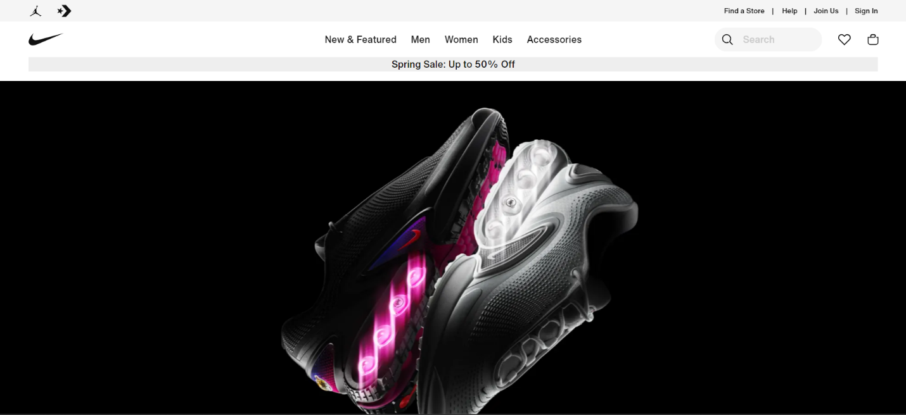

Рисунок 1.1 – Окно главного каталога веб-сайта

Веб-сайт имеет удобную и интуитивно понятную навигацию. На главной странице демонстрируется новейшие модели кроссовок, а так же выбор сортировки каталога одежды по предложенным вариантам.

Так же на главной странице отражены скидки, которые предлагает интернет-магазин «Nike».

Веб-сайт имеет приятное оформление, минималистичное по цветогамме, но сбалансированное изображениями.

Достоинства веб-сайта интернет-магазин «Nike»:

– ссылки позволяют фильтровать товары;

– не сложно найти контактную информацию и регистрацию;

–приятный дизайн;

– удобный интерфейс;

– адаптивность веб-сайта;

К недостаткам можно отнести следующий:

– шапка сайта содержит непонятные логотипы.

«adishop» – фирменный интернет-магазин ADIDAS в Минске с оригинальными вещами и обувью $\left[2\right]$.

Данный веб-сайт имеет менее удобное оформление. На его примере можно разобрать недостатки при реализации веб-сайта.

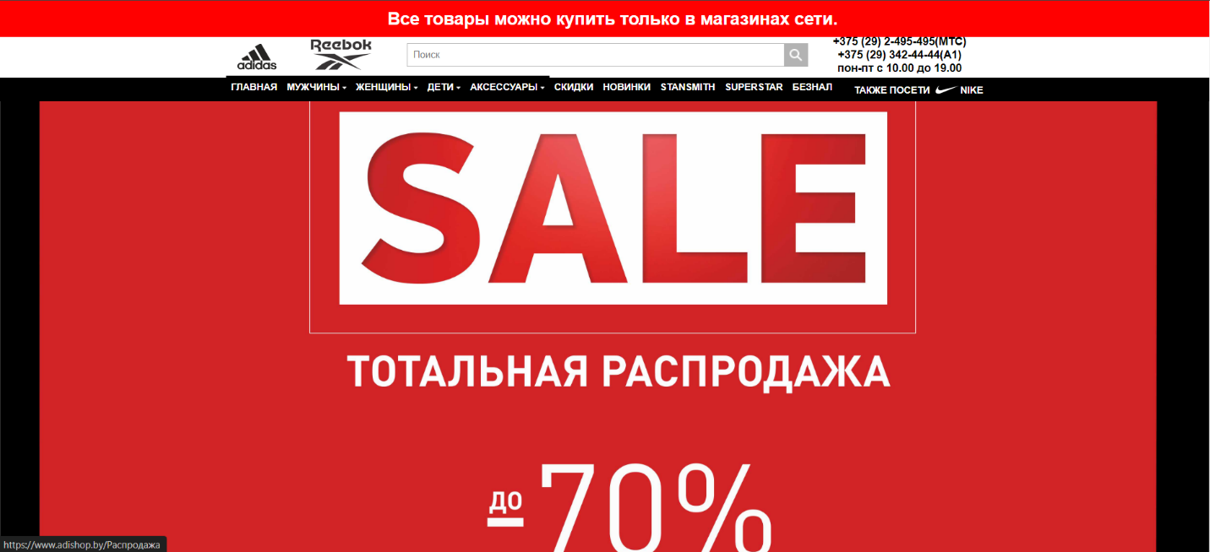

Рисунок 1.2 – Окно главного каталога веб-сайта

Сайт имеет слишком отталкивающий внешний вид, при переходе на сайт пользователю в глаза «бросается» огромная надпись SALE, что мешает интуитивно понять навигацию.

Сайт имеет каталоги одежды разбитые по гендарной принадлежности, что является удобным для посетителей веб-сайта, но оформление слишком хаотично и неприятно.

В шапке сайта присутствуют логотипы еще трех различных брендов одежды, поэтому пользователь долго будет разбираться какой именно ассортимент имеется на сайте.

Вместо надписи «О нас» на сайте добавлена куча цифр, вызывающие неприятное ощущение.

Достоинства веб-сайта «adishop»:

– ссылки позволяют фильтровать товары;

– можно сразу увидеть скидку в интернет-магазине.

Из недостатков можно выявить следующее:

– отталкивающая цветовая гамма;

– неинтуитивный дизайн;

– сайт содержит большое количество разных логотипов брендов одежды.

– контактная информация не лаконична.

1.2 Техническое задание

Поставлена цель реализовать полноценный многостраничный веб-сайт на тему «Интернет-магазин одежды». Веб-сайт должен содержать каталог товаров, меню, информацию о товарах, контактные данные, окно регистарации и возможность заказать одежду. Основным содержимым являются каталог выбора одежды и контактных данных.

Изучив аналогичные веб-сайты, понятно, что необходимо внедрить, а что устранить, чтобы проект стал более привлекательным для пользователей, чем существующие аналоги. Позитивный опыт других проектов станет основой для развития нашего, а негативные аспекты помогут нам избежать ошибок и преобразовать их в наши сильные стороны.

Веб-сайт состоит из 5 веб-страниц:

* главная, на которой будет презентоваться недавно вышедшая одежда, которая так же будет содержать основной каталог товаров;
* окна регистрации;
* окно заказа;
* окно оплаты;
* раздел «info».

Для привлечения потенциальных клиентов главная задача сделать удобный интерактивный сайт с актуальной информацией об одежде.

Основная цель веб-сайта: предоставить широкий выбор стильной и качественной одежды для людей разных возрастов и предпочтений.

Задачи:

– предоставление навигационного меню;

* предоставление информации о внешнем виде и стоимости одежды;
* предоставление контактной информации;
* предоставление возможности заказать через интернет;
* предоставление возможности зарегестрироваться на сайте;

На главной странице навигационное меню расположено в верхнем левом углу. В меню есть две ссылки на два католога различной одежды (верхняя одежда, штаны).

На странице «info» располагается контактная информация, такая как номер телефона, Email и ссылки на наш Instagram, VK, Telegram, а так же информация о доставке.

Внизу каждой страницы расположен «футер» с небольшим количеством информацию, включающая основные пункты меню контакты и название компании.

Веб-страница должна быть кроссбраузерной и адаптивной для мобильной версии (ширина до 450px), планшетного устройства (ширина до 1100px). Начиная с ширины в 1100px должна открываться версия для персонального компьютера.

Основные требования к исполнителю: создание дизайна и прототипа веб-сайта, адаптивность и кроссбраузерность веб-сайта (корректное отображение веб-сайта на различных устройствах, а также в различных браузерах Safari, Google Chrome, Opera, Mozilla Firefox, Microsoft Edge).

В курсовом проекте используется язык разметки HTML; таблица стилей CSS, графические элементы в формате SVG; данные, хранящиеся в XML-формате; динамика сайта при помощи языка программирования JavaScript.

* 1. Выбор средств реализации программного продукта

При разработке веб-страниц были использованы HTML, CSS, SCSS, SVG, JavaScript, XML.

Для создания структуры использовался HTML.

HTML (Hypertext Markup Language) – это код, который используется для структурирования и отображения веб-страницы и её контента $\left[3\right]$.

Оформление дизайна сайта проводилось с использованием CSS.

CSS (Cascading Style Sheets) – это код, который используется для стилизации веб-страницы $\left[4\right]$.

Для валидации формы и переноса данных из XML на страницу товара использовался Java Script.

Характеристики товаровхранятся в XML-формате.

XML(eXtensible Markup Language*) –* расширяемый язык разметки. Используется для хранения и передачи данных. Так что увидеть его можно не только в API, но и в коде.

Курсовой проект выполняется в редакторе кода Visual Studio Code.

**Sass** (**Syntactically Awesome StyleSheets**) – это язык программирования, основанный на CSS, который добавляет ряд функций, делающих разработку CSS более удобной и эффективной. Sass не заменяет CSS, а скорее дополняет его, предоставляя дополнительные возможности $\left[4\right]$.

1.4 Выводы

В данном разделе были рассмотрены достоинства и недостатки аналогичных решений на выбранную тему по созданию веб-сайта для предотвращения ошибок в его реализации. Анализ веб-сайтов различных интернет-магазинов одежды показал, что внешне веб-сайты отличаются друг от друга, но структурно построены практически одинаково.

Изучение аналогов веб-сайтов интернет-магазинов одежды и обуви показало. что при создении веб-сайта необходимо учитывать следующее:

веб-сайт должен предоставлять основные услуги заведения с наиболее подробной и понятной информацией о товарах и содержать все основные функции;

иметь эстетичный вид, который будет формировать отношение к дизайну одежды уже на уровне заказа.

Определены основные элементы содержания страницы. Также выбраны средства реализации программного продукта, а именно языки HTML, CSS, Sass, JS.

**2 Проектирование страниц веб-сайта**

## 2.1 Выбор способа верстки

Так как интернет-магазин одежды состоит по большей части из каталога товаров, выбор верстки пал именно на Grid и Flex верстки.

Для создания страниц, использованы Grid и Flex верстки. С помощью этой технологии можно очень просто и гибко расставить элементы в контейнере, распределить доступное пространство между ними, и выровнять их тем или иным способом даже если они не имеют конкретных размеров. CSS Flexbox поддерживается всеми используемые на сегодняшний момент современными браузерами (с использованием префиксов: IE10+, Edge12+, Firefox 2+, Chrome 4+, Safari 3.1+, Opera 12.1+, iOS Safari 3.2, Opera mini, Android 2.1+, Blackberry 7+) $\left[3\right]$.

Исходя из выбора способа верстки расположены все основные элементы веб-сайта и разработаны прототипы страниц (Приложение А).

## 2.2 Выбор стилевого оформления

Стилевое оформление было выбрано с учетом достоинст аналогов, рассмотренных в разделе 1, а именно минималистичное оформление с акцентом на гланые детали. Минималистичный подход обеспечивает простоту оформления дизайна и одновременно сосредотачивает внимание посетителей на главном. Отсутствие избыточных элементов и спецэффектов способствует более ясному и удобному восприятию контента, что повышает эффективность взаимодействия с пользователем. Главное внимание на сайте сосредоточено на ключевых разделах, содержащих информацию о продуктах или услугах компании, а также на списке доступных сервисов, делая процесс навигации более интуитивно понятным и эффективным.

Основные цвета страницы нейтральные: #000000 и #FFFFFF (Приложение Б).

## 2.3 Выбор шрифтового оформления

В данном проекте используется один основной шрифт: Kanit. Шрифт подключался с помощью библиотеки Google Fonts. Данный шрифт поддерживает кириллическое написание и не конфликтуют по стилевым характеристикам. Цвет шрифта для подвала и шапки веб-сайта был выбран белым, так как его отлично видно на черном фоне. Для элементов, которые описывают характеристики товара, был выбран черный цвет шрифта, так как задний фон каталога белый. В основном использовался шрифт размером 20px, но для страницы с описаннием товара использовался шрифт 25px для лучшей читаемости.

## 2.4 Разработка логотипа

Разработка логотипа осуществлялась в графическом редакторе Inkscape. Для веб-сайта с тематикой интернет-магазина одежды идеей для логотипа стал простой и запоминающийся логотип который подходил бы по цветовой гамме к сайту. Сам логотип выполнен в простом дизайне. При печати на одежде он должен выделяться, но не нести сильной смысловой нагрузки. Было принято решение не загромождать его множеством декоративных элементов. Логотип исполнен в формате SVG. Дизайн логотипа представлен на рисунке 2.1.



Рисунок 2.1 – Логотип

## 2.5 Разработка пользовательских элементов

В курсовом проекте будут представлены такие элементы пользовательского интерфейса как, навигационное меню в шапке веб-сайта и нижний колонтитул.

Меню навигации по веб-сайту представлено на рисунке 2.2.



Рисунок 2.2 – Меню

В шапке веб-сайта нажав на логотип можно перейти на главную страницу, также она содержит кнопки для сортировки одежды и ссылку ну страницу регистрации.

Нижний колонтитул (footer) – это элемент навигации по веб-сайту, который представляет собой строку с SVG картинками и ссылками на социальные сети.



Рисунок 2.3 – Footer

В подвале страницы представлены ссылки на социальные сети авторов веб-сайта,а также ссылки на другие страницы веб-сайта.

## 2.6 Разработка спецэффектов

Веб-сайт будет улучшен с помощью создания различных эффектов и анимации, которые добавят интерактивности и привлекательности для пользователей. Эти изменения позволят сделать веб-сайт более интересным и динамичным для посетителей.

На главной странице будет присутствовать анимация перемещения иконки с последующим появлением выпадающего меню. Измененный вид меню представлен на рисунке 2.4



Рисунок 2.4 – Открытое выпадающее меню

## 2.7 Выводы

На данном этапе разработки были созданы прототипы и макеты веб-сайта, что имело важное значение для облегчения последующей верстки и достижения требуемого внешнего вида и пользовательского опыта. Прототипы позволили приступить к первоначальному проектированию и структурированию страниц, определить общую композицию и расположение основных элементов, а также определить навигационное меню, логотип и основной контент каждой страницы.

Одной из ключевых задач на данном этапе было упорядочение расположения всех элементов на страницах. Было необходимо создать гармоничную и интуитивно понятную композицию, где каждый элемент имел свое определенное место и соответствовал целям и задачам веб-сайта. Расположение навигационного меню, логотипа, основного контента каждой страницы, а также картинок и подвала, требовало внимательного планирования и точной настройки, чтобы создать удобство использования и эстетическую привлекательность.

Определение стилевого оформления веб-сайта также было важным аспектом на данном этапе. Была выбрана основная цветовая гамма, которая отражала концепцию и имидж веб-сайта. Кроме того, были определены шрифтовые решения, чтобы обеспечить читабельность текста и создать единообразный и привлекательный внешний вид.

В целом, на данном этапе разработки были проведены важные работы, которые сформировали основу для дальнейшей верстки и развития веб-сайта.

# **3 Реализация структуры веб-сайта**

3.1 Структура HTML

Структура HTML-документа выполнена по стандарту HTML-5.

В листинге 3.1 представлена декларация документа и основное содержимое тега head.

|  |
| --- |
| <!DOCTYPE html>  <html lang="en">  <head>  <meta charset="UTF-8">  <meta name="viewport" content="width=device-width, initial-scale=1.0">  <title>Th.empra</title>  <link rel="stylesheet" type="text/css" href="scss/sass.css">  <script>  function showProduct(productId) {  window.location.href = 'productpage.html?id=' + productId;}  </script>  </head> |

Листинг 3.1 – Структура тег head

Элемент <!DOCTYPE> предназначен для указания типа текущего документа.  Атрибут lang тега html устанавливает язык документа. Метатеги, расположенные в теге head устанавливают текущую кодировку, область просмотра и её начальное масштабирование. Тег title устанавливает название страницы. В тегах link происходит подключение каскадных таблиц стилей и стилей слайдера.Тег script используется для встроенного в сам html кода Java Script.

При построении структуры тела документа были использованы семантические теги: header , footer, и nav. Использование этих тегов можно найти в приложении Г.

Шапка веб-сайта содержит логотип представленный в SVG формате, ссылку для регистрации, и выпадающее меню для сортировки одежды. Сам header не исчезает при скроле страницы.

Выпадающее меню находится в теге nav. Данное меню представляет из себя иконку, при нажатии на которую, снизу появляется меню с ссылками на определенные виды товаров. Структура панели представлена в листинге 3.2.

|  |
| --- |
| <nav class="wrapmenu"><ul class="menu"><li>  <div class="pim"></div>  <a href="#"></a>  <ul class="second">  <li><a href="#jackets">Jakcets</a></li>  <li><a href="#pants">Pants</a></li>  </ul></li></ul></nav> |

Листинг 3.2 – Структура сворачивающегося меню

Данный код представляет собой навигационное меню с двумя пунктами: "Jackets" и "Pants". Меню организовано в виде неупорядоченного списка (<ul>), в котором каждый пункт представлен элементом списка (<li>). Каждый пункт содержит ссылку (<a>) на соответствующий раздел и вложенный список (<ul class="second">), который появляется при нажатии на картинку.

## 3.2 Добавление таблиц стилей CSS и SCSS

Весь CSS был записан в одном файле. Разработка таблиц стилей с использованием SCSS и объединение всех стилей в одном файле SCSS предоставляет возможность использовать переменные, что упрощает управление стилизационными параметрами. В таблицах стилей используются селекторы по классу, по тегу, а также селекторы потомков, псевдоклассы.

Также, при разработке таблиц стилей использовался препроцессор SCSS. Особенности, реализованные в SCSS, упрощают работу при создании таблиц стилей. Например, создание миксинов и функций, а также переменных. Пример использования SCSS представлен в листинге 3.3.

|  |
| --- |
| @mixin mixin-flex{  display: flex;  justify-content: center;  align-items: center;  }  @mixin back-img{  background-position: center;  background-repeat: no-repeat;  } |

Листинг 3.3 – Использование @mixin для упрощения работы с CSS

Эти стили в CSS используют миксины для создания повторно используемых стилей.

Стили mixin-flex создают миксин, который устанавливает свойства flexbox. Он позволяет центрировать элементы по горизонтали и вертикали используя свойства display: flex, justify-content и align-items. Таким образом этот миксин можно будет легко применить к любому элементу для центрирования его содержимого.

Стили @mixin back-img также создают миксин, на сей раз для установки стилей фона. Он задает позиционирование фонового изображения в центре и запрещает повторяющуюся прокрутку с помощью свойств background-position и background-repeat. Такой миксин позволит легко добавлять фоновое изображение, центрируя его.

Эти миксины позволят не повторять одни и те же стили в разных местах кода, а просто вызывать их с нужными селекторами. Благодаря этому код становится более чистым и поддерживаемым.

Пример использования сгенерированного CSS при стилизации части header на странице «th.epmra» представлен в листинге 3.4.

|  |
| --- |
| .jaketsheader{  display:$tabl;  grid-template-columns:200px 1fr 200px ;  grid-template-rows: 80px;  background-color: black;  position: fixed;  top: 0;  left: 0;  right: 0;  z-index:2;  }  .wrapmenu{  grid-column: 1 / 2;  }  .logo{  grid-column: 2 / 3;  @include mixin-flex;  }  .logo img{  height:220px;  margin-top:calculate-margin-top($marg-top);  }  .registration{  grid-column: 3 / 4;  color:white;  align-self: $align;  font-size:$main-font-size;  font-family:$font;  } |

Листинг 3.4 – Сгенерированный CSS для header и навигационного меню

Представленные стили позволяют создать красивую и минималистическую шапку веб-сайта. Использование сетки (grid) позволяет легко разделить заголовок на три колонки, что способствует упорядоченному размещению компонентов.

Полная реализация стилей header веб-сайта представлена в приложении Д.

## 3.3 Использование XML

В курсовом проекте использовался XML для хранения данных о товарах. Реализация XML для одного товара представлена в листинге 3.5.

|  |
| --- |
| <products>  <product>  <id>1</id>  <image>images/sixjaket.png</image>  <description>...</description>  <name>MFH US CWU Flight Jacket</name>  <price>100$</price>  </product> |

Листинг 3.5 – Данные XML для одного товара

С его помощью XML очень удобно хранить информацию о конкретной вещи. Полный список данных записанный в XML можно найти в приложении Е.

## 3.4 Использование SVG

В курсовом проекте масштабируемая векторная графика (SVG) использовалась в шапке веб-сайта, логотипe и подвале. Реализация иконки Instagram представлена в листинге 3.6.

|  |
| --- |
| <svg xmlns="http://www.w3.org/2000/svg"  xmlns:xlink="http://www.w3.org/1999/xlink" version="1.1" id="Capa\_1" x="0px" y="0px" viewBox="0 0 24 24"  style="enable-background:new 0 0 24 24; fill: white;" xml:space="preserve" width="30" height="30">  <g><path d="M12,2.162c3.204,0,3.584,0.012,4.849,0.07c1.308,0.06,2.655,0.358,3.608,1.311c0.962,0.962,1.251,2.296,1.311,3.608 c0.058,1.265,0.07,1.645,0.07,4.849c0,3.204-0.012,3.584-0.07,4.849c-0.059,1.301-0.364,2.661-1.311,3.608 c-0.962,0.962-2.295,1.251-3.608,1.311c-1.265,0.058-1.645,0.07-4.849,0.07s-3.584-0.012-4.849-0.07 c-1.291-0.059-2.669-0.371-3.608-1.311c-0.957-0.957-1.251-2.304-1.311-3.608c-0.058-1.265-0.07-1.645-0.07-4.849 c0-3.204,0.012-3.584,0.07-4.849c0.059-1.296,0.367-2.664,1.311-3.608c0.96-0.96,2.299-1.251,3.608-1.311 C8.416,2.174,8.796,2.162,12,2.162 M12,0C8.741,0,8.332,0.014,7.052,0.072C5.197,0.157,3.355,0.673,2.014,2.014 C0.668,3.36,0.157,5.198,0.072,7.052C0.014,8.332,0,8.741,0,12c0,3.259,0.014,3.668,0.072,4.948c0.085,1.853,0.603,3.7,1.942,5.038 c1.345,1.345,3.186,1.857,5.038,1.942C8.332,23.986,8.741,24,12,24c3.259,0,3.668-0.014,4.948-0.072 c1.854-0.085,3.698-0.602,5.038-1.942c1.347-1.347,1.857-3.184,1.942-5.038C23.986,15.668,24,15.259,24,12 c0-3.259-0.014-3.668-0.072-4.948c-0.085-1.855-0.602-3.698-1.942-5.038c-1.343-1.343-3.189-1.858-5.038-1.942 C15.668,0.014,15.259,0,12,0z" />  <path  d="M12,5.838c-3.403,0-6.162,2.759-6.162,6.162c0,3.403,2.759,6.162,6.162,6.162s6.162-2.759,6.162-6.162 C18.162,8.597,15.403,5.838,12,5.838z M12,16c-2.209,0-4-1.791-4-4s1.791-4,4-4s4,1.791,4,4S14.209,16,12,16z" />  <circle cx="18.406" cy="5.594" r="1.44" />  </g>  </svg> |

Листинг 3.6 – Иконка Instagram

Полный листинг SVG представлен в приложении F.

## 3.5 Управление элементами DOM

С помощью Java Script была реализована анимация прокрута иконки навигационного меню и передача данных XML на страницу товара. Пример реализации Java Script для реализации анимации движения иконки навигационного меню представлен в листинге 3.7.

При наведении курсора на определенный пункт меню иконка, связанная с этим пунктом, плавно прокручивается к центру панели навигации. Это создает визуальный эффект, который привлекает внимание пользователя к выбранному пункту и улучшает пользовательский интерфейс. Весть Java Script представлен в приложении В.

|  |
| --- |
| document.addEventListener("DOMContentLoaded", function () {  var menuItems = document.querySelectorAll('.menu > li');  menuItems.forEach(function (item) {  var link = item.querySelector('a');  var submenu = item.querySelector('.second');  var image = item.querySelector('div');  var isExpanded = false;  var toggleSubmenu = function () {  isExpanded = !isExpanded;  submenu.style.opacity = isExpanded ? '1' : '0';  submenu.style.display = isExpanded ? 'block' : 'none';  image.classList.toggle('clicked');  if (isExpanded) {  image.style.transform = 'rotate(180deg)';  image.style.left = '102px';  } else {  setTimeout(function () {  image.style.transform = 'none';  image.style.left = '12px';  }, 300);}};  link.addEventListener('click', function (e) {  e.preventDefault();  toggleSubmenu();  });  image.addEventListener('click', function (e) {  e.preventDefault();  toggleSubmenu();  });  document.addEventListener('click', function (event) {  var isClickInside = item.contains(event.target) || link === event.target || image === event.target;  if (!isClickInside) {  submenu.style.display = 'none';  submenu.style.opacity = '0';  isExpanded = false;  image.classList.remove('clicked');  image.style.transform = 'none';  image.style.left = '12px';}});});}); |

Листинг 3.7 – Код Java Script для переменщения иконки навигационного меню

## 3.6 Выводы

На текущем этапе разработки была успешно реализована структура веб-страницы с использованием языка разметки HTML. Были созданы разнообразные элементы, такие как заголовки, абзацы, списки, изображения и ссылки, которые обеспечивают информационную и навигационную функциональность веб-сайта.

Особое внимание было уделено созданию привлекательного и современного внешнего вида веб-страницы. Для этого были разработаны таблицы стилей, используя как препроцессор SCSS, так и сам CSS. Это позволило упорядочить и структурировать стили, а также использовать переменные, миксины и другие возможности препроцессора для повышения эффективности и поддерживаемости кода.

Дополнительно, для создания интерактивности и динамического поведения веб-сайта, был использован язык программирования JavaScript. С помощью JavaScript были реализованы различные функциональности, такие как валидация форм, обработка событий, анимации и манипуляции с DOM-элементами. Это позволяет пользователям взаимодействовать со страницей и получать более богатый пользовательский опыт.

Особое внимание было уделено стилевому оформлению веб-сайта. Были определены цветовые схемы, шрифты, размеры и расположение элементов, чтобы создать согласованный и привлекательный дизайн. Кроме того, были применены техники адаптивного дизайна, чтобы веб-сайт корректно отображался на различных устройствах и экранах.

Важной частью разработки веб-сайта было создание анимаций. Анимации помогают привлечь внимание пользователя, создать плавное и привлекательное визуальное впечатление, а также передать информацию с помощью движения и переходов между состояниями элементов.

Также были предприняты меры для подготовки веб-сайта к следующему этапу - тестированию. Были проведены проверки на соответствие стандартам разработки, исправлены возможные ошибки и недочеты. Тестирование позволит убедиться в правильной работе функциональности веб-сайта, его отзывчивости и совместимости с различными браузерами.

В целом, на текущем этапе разработки был достигнут значительный прогресс в создании веб-сайта. Реализованная структура на HTML, с таблицы стилей SCSS/CSS, использование SVG и JavaScript, стилевое оформление и анимации создают основу для дальнейшей разработки и улучшения веб-сайта.

4 Тестирование веб-сайта

4.1 Адаптивный дизайн веб-сайта

Для создания адаптивного дизайна использовались медиа запросы и адаптивная вёрстка. Главными целями являлись корректное отображени элементов веб-страницы на экране пользователя, читабельный текст, удобный размер кнопок.

Для изменения размера отдельных блоков, например, блоков с изображениями и размера шрифта, использовалась адаптивная вёрстка с медиазапросами. Пример использования медиазапросов на веб-странице католога товаров представлен в листинге 4.1.

|  |
| --- |
| @media(max-width: 500px){  .text1{  height:1400px;  }  .logo img{  width:190px;  }  figure img{  width:150px;  height:200px;  }  .registration{  font-size:14px;  text-align:center;  }  .firstcolumn img{  height:300px;  width:200px;  }  .container{  grid-template-columns: repeat(auto-fill, minmax(155px, 1fr));  grid-template-rows: repeat(8,1fr);  grid-gap:20px;  }  .jaketsheader{  grid-template-columns:110px 1fr 130px ;  }  .gifka {  display:none;  }  .newphoto{  display:block;  width:100%;  height:100%;  }  } |

Листинг 4.1– Листинг медиазапросов для мобильной версии

Также был разработан код Java Script, благодаря которому значения из XML передавались на страницу товара, который выбрал пользователь на странице каталога. Этот код значительно уменьшил количество работы, так как если бы он не был добавлен, пришлось бы создавать отдельные страницы для каждого товара.

4.2 Кроссбраузерность веб-сайта

Проверка кроссбраузерности веб-сайта осуществлялась при помощи разных браузеров (Microsoft Edge, Opera GX). Результаты тестирования в браузерах Google Chrome, Microsoft Edge и Opera GX представлены на риснуках 4.2 и 4.3 соответственно.

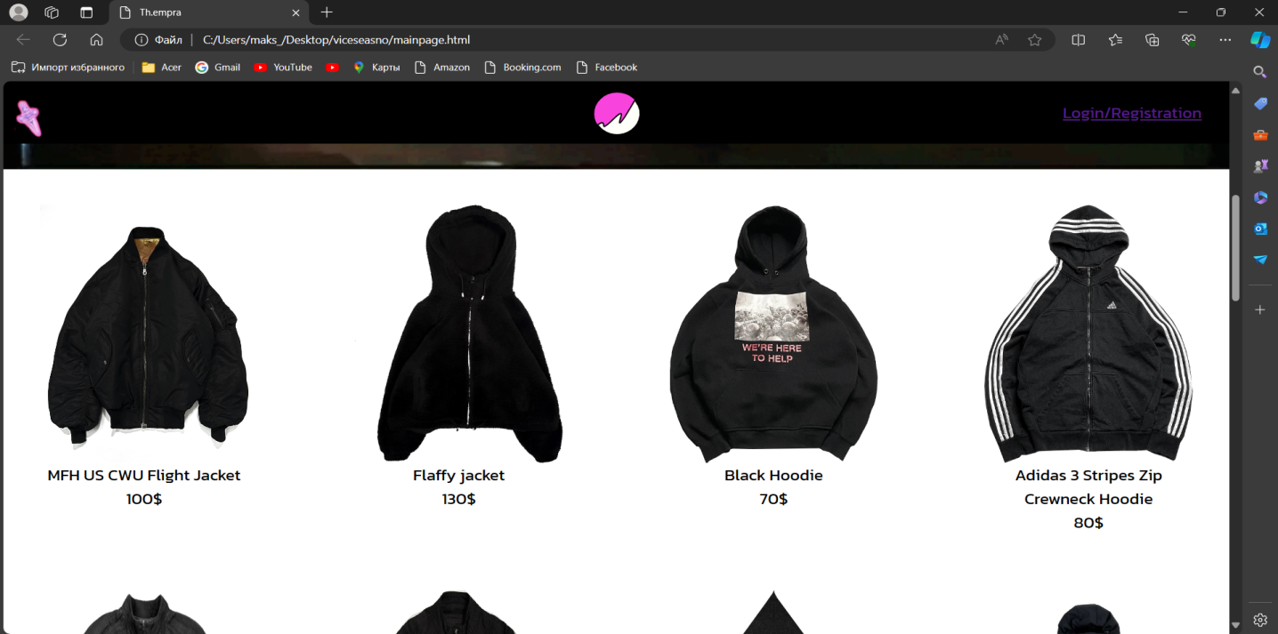

Рисунок 4.2 – Главная страница в браузере Microsoft Edge

В ходе тестирования веб-сайта в разных браузерах никаких неполадок не было выявлено.

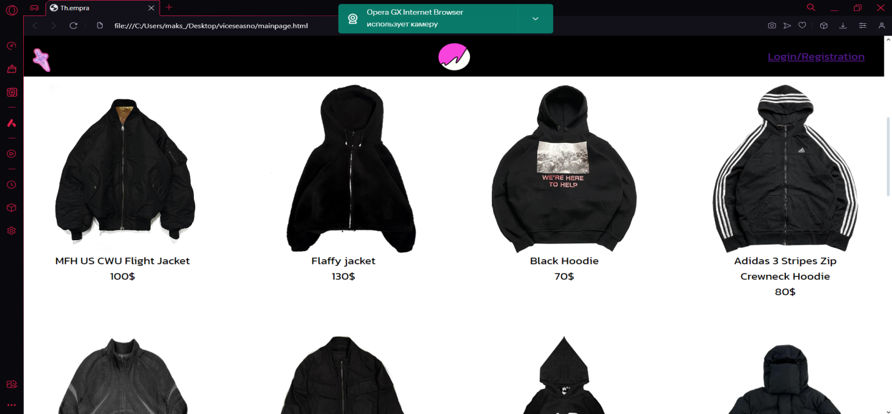

Рисунок 4.3 – Главная страница в браузере Opera GX

4.3 Руководство пользователя

Структура веб-сайта достаточно проста, что облегчает ориентирование по страницам. На главной странице пользователя встречает gif изображение, которое презентует выход новой толстовки. Так же пользователь видит выделяющийся элемент розового цвета в шапке страницы, при взаимодействии с который открывается меню сортировки товара. В самом правом углу шапки сайта находятся ссылки на страницу регистрации на сайте. Изображение новой толстовки представлено на рисунке 4.4.

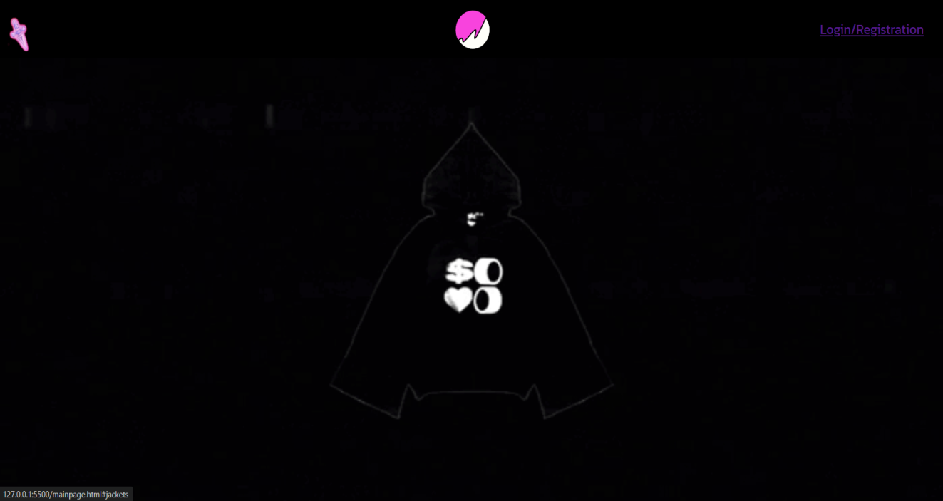

Рисунок 4.4 – Изображение gif картинки

При скроле страницы вниз перед пользователем открывается весь каталог товаров, содержащий картинки, название и ценники. Каталог товаров представлен на рисунке 4.5.

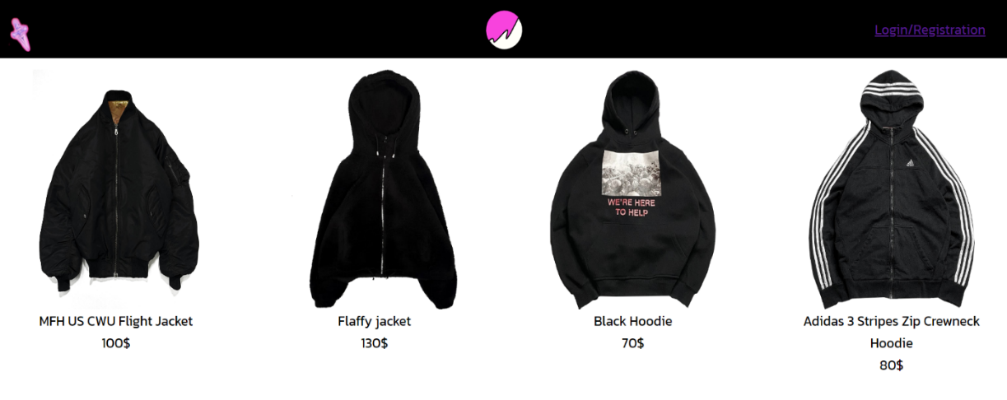

Рисунок 4.5 – Каталог товаров

Определившись с выбором, пользователь переходит на веб-страницу товара, где он может прочитать краткую информацию об выбранном товаре, увидеть из чего он сделал, выбрать размер и нажать на кнопку покупки. Веб-страница товара вредставлена на рисунке 4.6. Пользователь также может перейти обратно в каталог, в котором был. Для этого надо нажать на логотип на панели навигации.

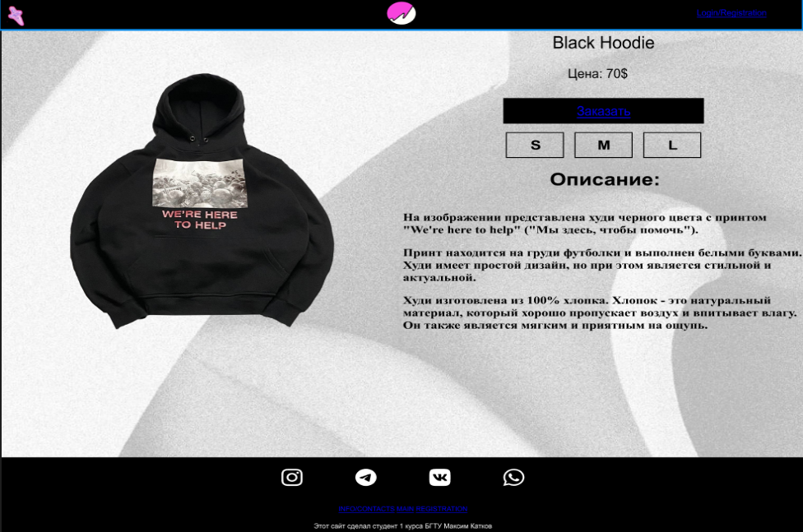

Рисунок 4.6 – Веб-страница товара

При нажатии на кнопку «Заказать» открывается страница заполнения карточных данных. Страница оплаты представлена на рисунке 4.7.

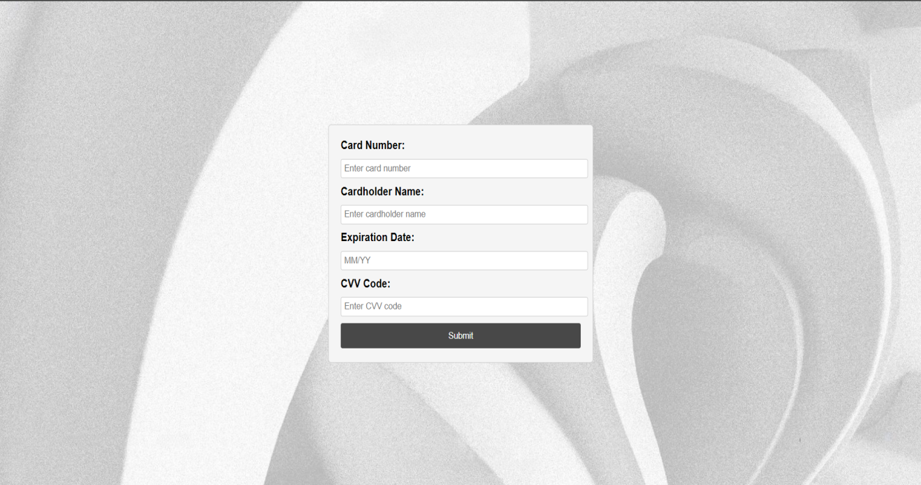

Рисунок 4.7 – Веб-страница оплаты

Так же пользователь может взаимодействовать с подвалам страницы, который содержит ссылки на социальные сети автора, ссылки на главную страницу. А так же ссылки на страницу регистрации и информации. Страницы регистрации и информации представлены на рисунках 4.7 и 4.8 соответственно.

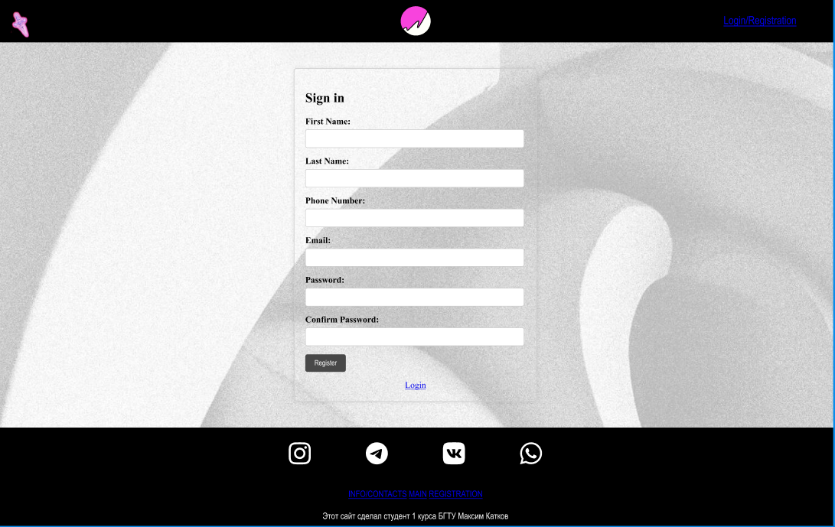

Рисунок 4.8 – Веб-страница регистрации

Пользователь может переключаться с режима регистрации на режим входа в учетную запись посредством кнопки login.

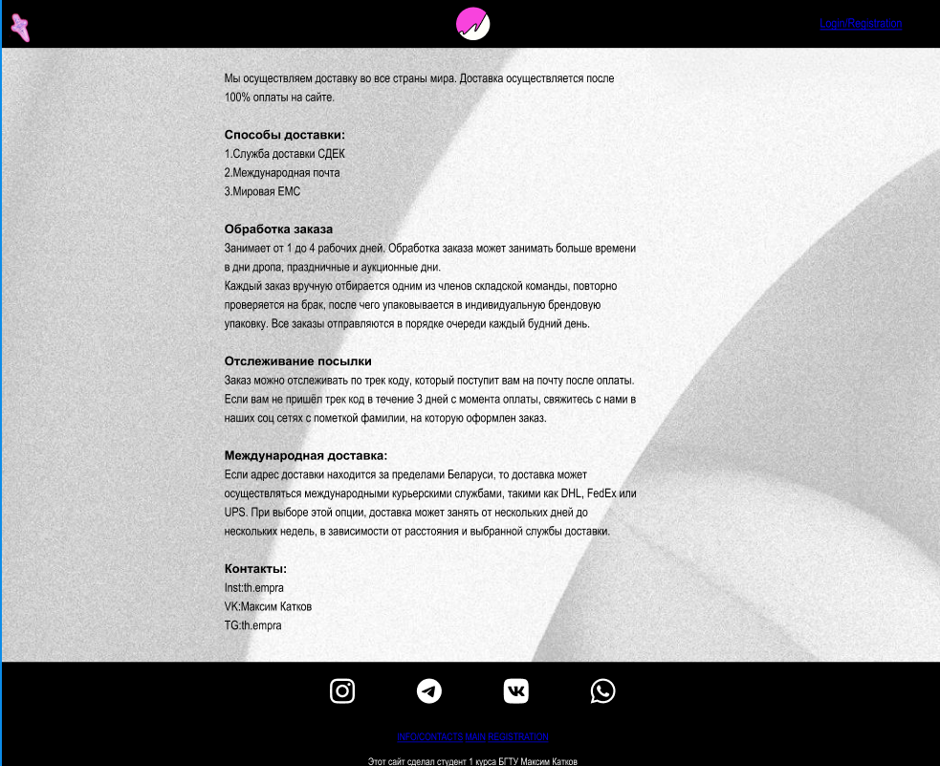

Рисунок 4.9 – Веб-страница информации

Веб-страница информации содержит данные о способах и условиях доставки заказа, времени доставки, контактные данные для обратной связи.

Весь HTML, CSS, XML, Sass код был протестирован с помощью онлайн-сервиса The W3C Markup Validation Service. Один из результатов представлен на рисунке 4.9.

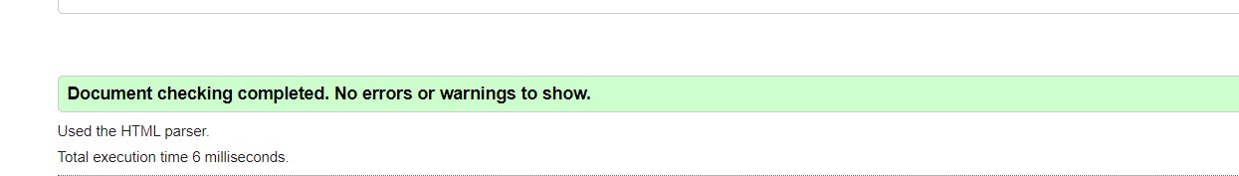

Рисунок 4.9 – Результат тестирования главной страницы сайта

4.4 Выводы

В данном разделе было проведено тестирование веб-сайта на разных браузерах для выявления ошибок. Также для веб-сайта был разработан адаптивный дизайн, который позволяет веб-сайту выглядеть красиво при разных разрешениях экрана пользователя. По итогу выполнения данного этапа было создано руководство пользователя с описанием того, как пользоваться данным веб-сайтом.

# **Заключение**

Целью курсового проекта было создание полноценного веб-сайта интернет-магазина одежды. Веб-сайт содержит в себе страницы пяти видов: главная, страница товара, страница регистрации, страница информации, страница оплаты.

В ходе выполнения данной задачи были рассмотрены плюсы и минусы аналогичных решений. В процессе осмотра выяснилось, каких тенденции в разработке дизайна веб-сайта стоит придерживаться.

При проектировании были разработаны прототипы, а далее по ним созданы макеты дизайна страниц веб-сайта, при опоре на который был реализован сам веб-сайт. Для разработки прототипов и макетов станиц было использована программа Figma.

Были разработаны пользовательские элементы, спецэффекты и логотип, для идентификации веб-сайта, среди миллионов других интернет ресурсов. Была использована адаптивная верстка для корректного отображения на всех устройствах.

Для качественного отображения картинок, на любом устройстве, было решено применять SVG-изображения, также был создан XML-документ для храния данных товаров.

Было создано подробное руководство пользователя для использования веб-сайта.

В пояснительной записке описана реализация поставленных в рамках курсового проекта ряда задач:

* проанализировать существующие языки разметки, инструменты и библиотеки для создания веб-сайта;
* разработать макет и прототип сайта;
* разработать структуру веб-сайта;
* наполнить сайт информацией по теме;
* протестировать веб-сайт;
* разработать руководство пользователя.

Таким образом, была полностью достигнута поставленная цель по разработке веб-сайта, были учтены все требования, все задачи курсового проекта выполнены

<https://github.com/thempra79/kursach.git> .

Список использованных источников

1. Интернет магазин «Nike» [Электронный ресурс]. – Режим доступа : <http://nike.com>. – Дата доступа: 28.02.2024.
2. Интернет- магазин «adishop $\left[Электронный ресурс \right]$. – Режим доступа : <https://www.adishop.by/>. – Дата доступа : 28.02.2024.
3. Справочник по HTML [Электронный ресурс]. — Режим доступа: http://htmlbook.ru/html – Дата доступа 18.03.2024.
4. Документация по Sass/SCSS [Электронный ресурс]. — Режим доступа: <https://sass-scss.ru/guide/> – Дата доступа 08.03.2024.
5. Вёрстка на Flexbox в CSS. Полный справочник [Электронный ресурс]. — Режим доступа: https://medium.com/@stasonmars/вёрстка-на-flexbox-в-css-полный-справочник-e26662cf87e0 – Дата доступа 20.03.2024
6. Документация по Figma [Электронный ресурс]. — Режим доступа: <https://help.figma.com> – Дата доступа 28.02.2024.

ПРИЛОЖЕНИЕ А

Прототипы веб-страниц

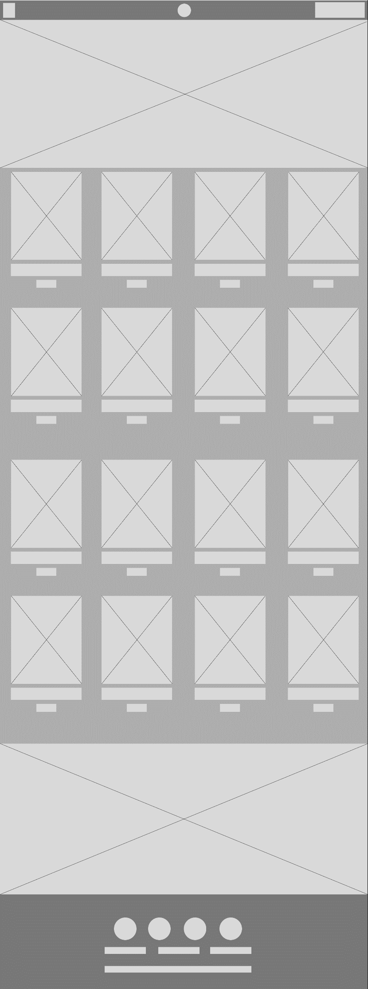 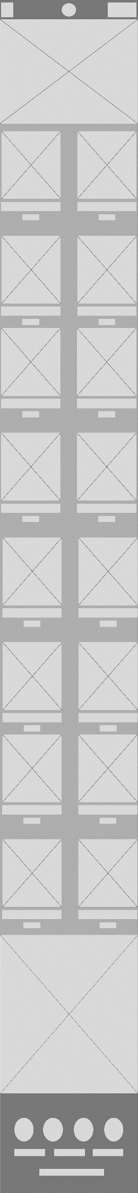

а – декстопная версия б – мобильная версия

Рисунок А.1 – Прототипы каталога веб-сайта

 

а – декстопная версия б – мобильная версия

Рисунок А.2 – Прототипы страницы товара

 

а – декстопная версия б – мобильная версия

Рисунок А.3 – Прототипы страницы информации

 

а – декстопная версия б – мобильная версия

Рисунок А.4 – Прототипы страницы регистрации



Рисунок А.5 – Прототип страницы регистрации для декстопной и мобильной версии

ПРИЛОЖЕНИЕ Б

Макеты страниц

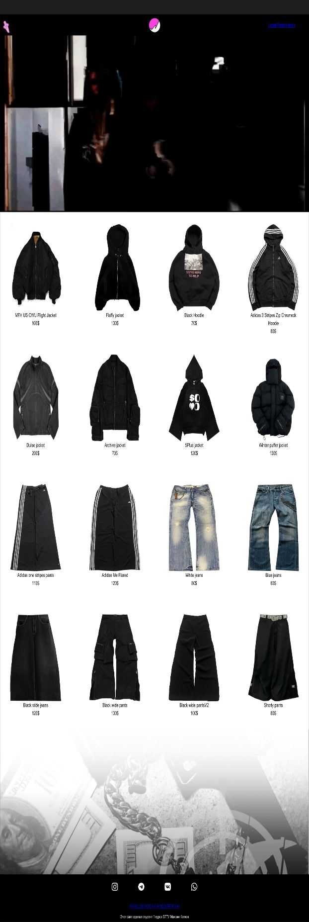 

а – декстопная версия б – мобильная версия

Рисунок Б.1 – Макеты каталога веб-сайта

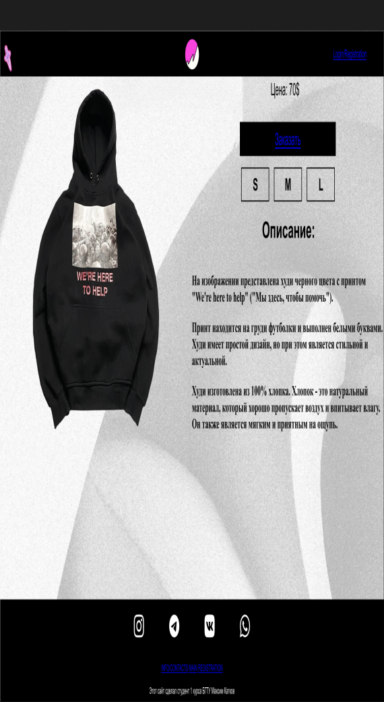 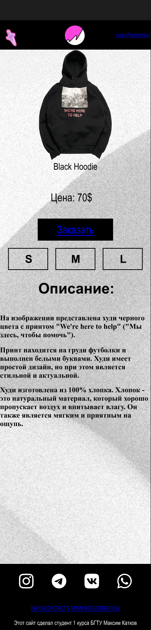

а – декстопная версия б – мобильная версия

Рисунок Б.2 – Макеты страницы товара

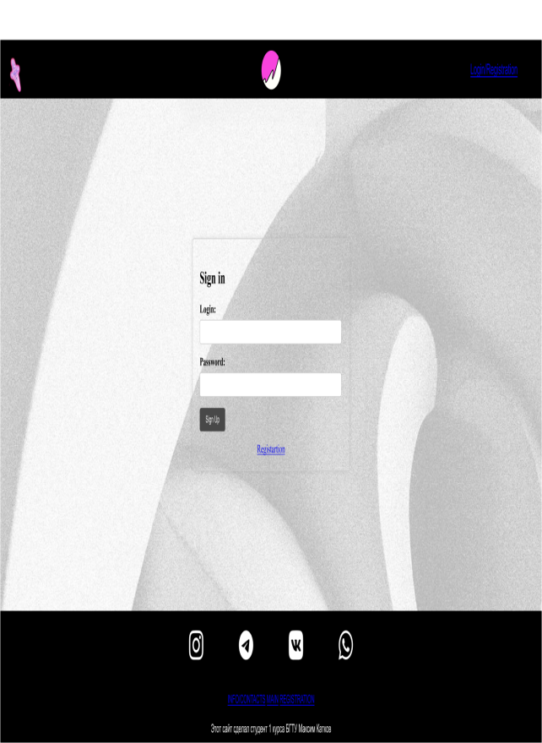 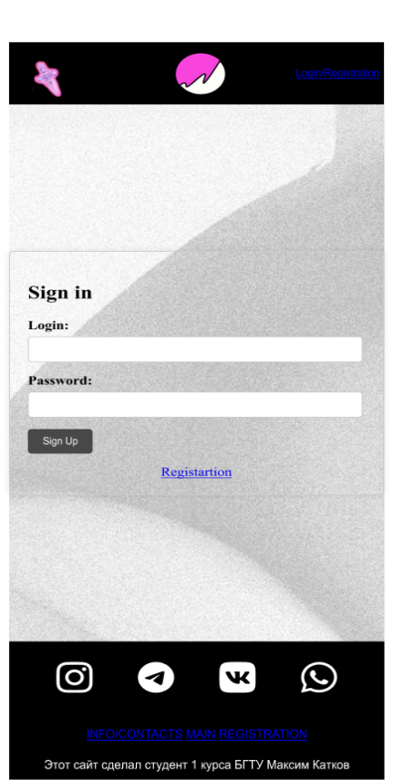

а – декстопная версия б – мобильная версия

Рисунок Б.3 – Макеты страницы регистрации

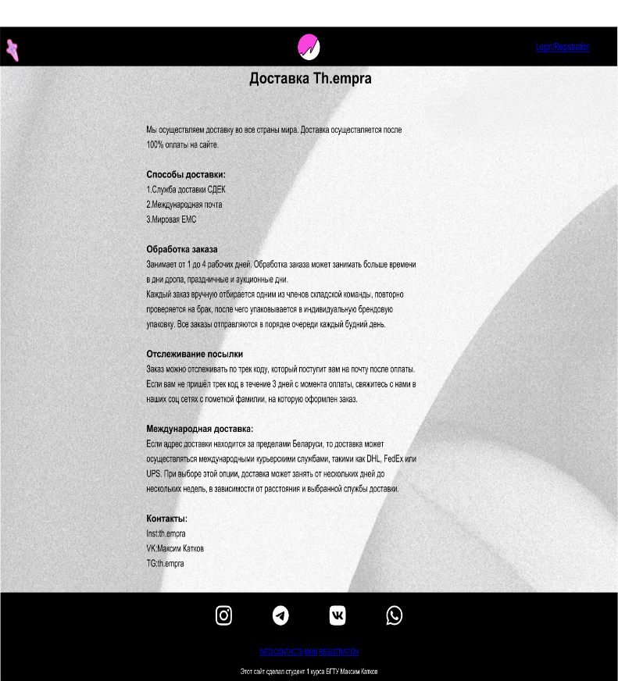 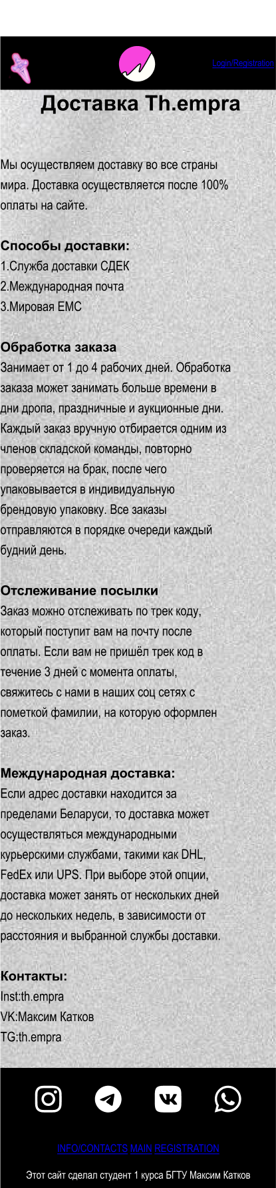

а – декстопная версия б – мобильная версия

Рисунок Б.4 – Макеты страницы информации

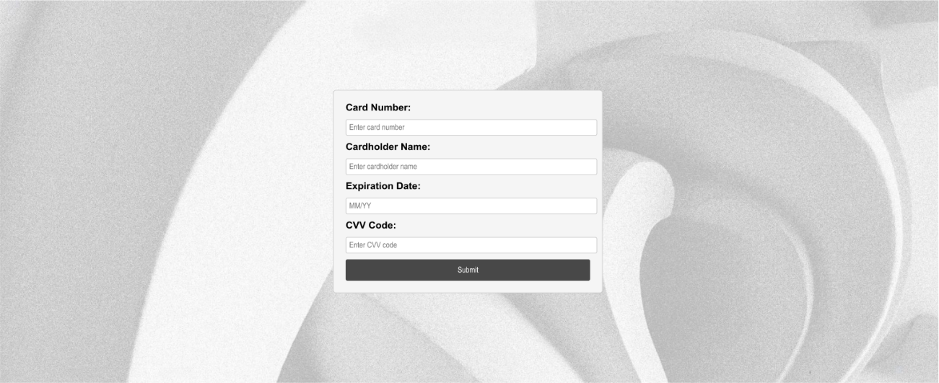

Рисунок Б.5 – Макет страницы регистрации для декстопной и мобильной версии

ПРИЛОЖЕНИЕ В

Листинг использование Java Script

для перемещения иконки навигационного меню»

|  |
| --- |
| function showProduct(productId) {  window.location.href = 'productpage.html?id=' + productId;  } |

Листинг В.1 – Java Script для mainpage.html

|  |
| --- |
| document.addEventListener("DOMContentLoaded", function () {  var menuItems = document.querySelectorAll('.menu > li');  menuItems.forEach(function (item) {  var link = item.querySelector('a');  var submenu = item.querySelector('.second');  var image = item.querySelector('div');  var isExpanded = false;  var toggleSubmenu = function () {  isExpanded = !isExpanded;  submenu.style.opacity = isExpanded ? '1' : '0';  submenu.style.display = isExpanded ? 'block' : 'none';  image.classList.toggle('clicked');  if (isExpanded) {  image.style.transform = 'rotate(180deg)';  image.style.left = '102px';  } else {  setTimeout(function () {  image.style.transform = 'none';  image.style.left = '12px';  }, 300);  }  };  link.addEventListener('click', function (e) {  e.preventDefault();  toggleSubmenu();  });  image.addEventListener('click', function (e) {  e.preventDefault();  toggleSubmenu();  });  document.addEventListener('click', function (event) {  var isClickInside = item.contains(event.target) || link === event.target || image === event.target;  if (!isClickInside) {  submenu.style.display = 'none';  submenu.style.opacity = '0';  isExpanded = false;  image.classList.remove('clicked');  image.style.transform = 'none';  image.style.left = '12px';  }  });  });  }); |

Листинг В.2 – Передвижение иконки навигационного меню

|  |
| --- |
| // Получение значения параметра id из URL  var urlParams = new URLSearchParams(window.location.search);  var productId = urlParams.get('id');  // Загрузка XML-файла  var xmlhttp = new XMLHttpRequest();  xmlhttp.open('GET', 'productdata.xml', false);  xmlhttp.send();  var xml = xmlhttp.responseXML;  // Поиск товара по id  var productNode = xml.evaluate('/products/product[id="' + productId + '"]', xml, null, XPathResult.FIRST\_ORDERED\_NODE\_TYPE, null).singleNodeValue;  // Сохранение пути к изображению и описания товара в локальном хранилище  var productImage = productNode.querySelector('image').textContent;  var productDescription = productNode.querySelector('description').textContent;  localStorage.setItem('img', productImage);  localStorage.setItem('desc', productDescription);  // Вывод информации о товаре  var productImageElement = document.getElementById('productImage');  productImageElement.src = productImage;  var priceElement = document.querySelector('price');  priceElement.textContent = 'Цена: ' + productNode.querySelector('price').textContent;  var nameElement = document.querySelector('name');  nameElement.textContent = productNode.querySelector('name').textContent;  // Получение элемента description из XML  var descriptionElement = document.querySelector('description');  // Создание элемента <p> для каждого параграфа  var paragraphs = productDescription.split('\n');  paragraphs.forEach(function(paragraphText) {  var paragraphElement = document.createElement('p');  paragraphElement.textContent = paragraphText;  // Добавление элемента <p> в элемент description  descriptionElement.appendChild(paragraphElement);  });  // Очистка локального хранилища  localStorage.removeItem('img');  localStorage.removeItem('desc');  document.addEventListener("DOMContentLoaded", function () {  var menuItems = document.querySelectorAll('.menu > li');  menuItems.forEach(function (item) {  var link = item.querySelector('a');  var submenu = item.querySelector('.second');  var image = item.querySelector('div');  var isExpanded = false;  var toggleSubmenu = function () {  isExpanded = !isExpanded;  submenu.style.opacity = isExpanded ? '1' : '0';  submenu.style.display = isExpanded ? 'block' : 'none';  image.classList.toggle('clicked');  if (isExpanded) {  image.style.transform = 'rotate(180deg)';  image.style.left = '102px';  } else {  setTimeout(function () {  image.style.transform = 'none';  image.style.left = '12px';  }, 300);  }  };  link.addEventListener('click', function (e) {  e.preventDefault();  toggleSubmenu();  });  image.addEventListener('click', function (e) {  e.preventDefault();  toggleSubmenu();  });  document.addEventListener('click', function (event) {  var isClickInside = item.contains(event.target) || link === event.target || image === event.target;  if (!isClickInside) {  submenu.style.display = 'none';  submenu.style.opacity = '0';  isExpanded = false;  image.classList.remove('clicked');  image.style.transform = 'none';  image.style.left = '12px';  }  });  });  }); |

Листинг В.3 – Java Script для переноса данных XML на страницу товара

|  |
| --- |
| document.addEventListener("DOMContentLoaded", function() {  var menuItems = document.querySelectorAll('.menu > li');  menuItems.forEach(function(item) {  var link = item.querySelector('a');  var submenu = item.querySelector('.second');  var image = item.querySelector('div');  var isExpanded = false;  var toggleSubmenu = function() {  isExpanded = !isExpanded;  submenu.style.opacity = isExpanded ? '1' : '0';  submenu.style.display = isExpanded ? 'block' : 'none';  image.classList.toggle('clicked');  if (isExpanded) {  image.style.transform = 'rotate(180deg)';  image.style.left = '102px';  } else {  setTimeout(function() {  image.style.transform = 'none';  image.style.left = '12px';  }, 300);  }  };  link.addEventListener('click', function(e) {  e.preventDefault();  toggleSubmenu();  });  image.addEventListener('click', function(e) {  e.preventDefault();  toggleSubmenu();  });  document.addEventListener('click', function(event) {  var isClickInside = item.contains(event.target) || link === event.target || image === event.target;  if (!isClickInside) {  submenu.style.display = 'none';  submenu.style.opacity = '0';  isExpanded = false;  image.classList.remove('clicked');  image.style.transform = 'none';  image.style.left = '12px';  }  });  });  });  function toggleMode() {  var loginForm = document.getElementById('login-form');  var registerForm = document.getElementById('register-form');  var toggleLink = document.getElementById('toggle-link');  if (loginForm.style.display === 'none') {  loginForm.style.display = 'block';  registerForm.style.display = 'none';  toggleLink.textContent = 'Registartion';  } else {  loginForm.style.display = 'none';  registerForm.style.display = 'block';  toggleLink.textContent = 'Sign in';  }  } |

Листинг В.4 – Смена режима формы с логина на режим регистрации

ПРИЛОЖЕНИЕ Г

Листинг HTML-документа

|  |
| --- |
| <!DOCTYPE html>  <html lang="en">  <head>  <meta charset="UTF-8">  <meta name="viewport" content="width=device-width, initial-scale=1.0">  <title>Th.empra</title>  <link rel="stylesheet" type="text/css" href="scss/sass.css">  <script src="mainpagejs.js"></script>  <script src="nav.js"></script>  </head>  <body>  <header class="jaketsheader">  <nav class="wrapmenu">  <ul class="menu">  <li>  <div class="pim"></div>  <a href="#"></a>  <ul class="second">  <li><a href="#jackets">Jakcets</a></li>  <li><a href="#pants">Pants</a></li>  </ul>  </li>  </ul>  </nav>  <div class="logo"><a href="mainpage.html">  <img src="svg.svg" alt="Мое SVG изображение">  </a>  </div>  <div class="registration"><a href="login.html">Login/Registration</a></div>  </header>  <div class="video">  <img src="images/IMG\_3487.gif" class="gifka" alt="gif">  <img src="images/zamengifk.png" class="newphoto" alt="zamgif">  </div>  <div class="container">  <div class="product" onclick="showProduct(1); return false;">  <figure>  <img src="images/sixjaket.png" alt="Product Image">  <figcaption>MFH US CWU Flight Jacket<br>  100$</figcaption>  </figure>  </div>  <div class="product" onclick="showProduct(2); return false;">  <figure>  <img src="images/fifthjaket.png" alt="Product Image">  <figcaption>Flaffy jacket<br>130$</figcaption>  </figure>  </div>  <div class="product" onclick="showProduct(3); return false;">  <figure>  <img src="images/thirdjaket.png" alt="Product Image">  <figcaption>Black Hoodie<br>  70$</figcaption>  </figure>  </div>  <div class="product" id="jackets" onclick="showProduct(4); return false;">  <figure>  <img src="images/fourthjaket.png" alt="Product Image">  <figcaption>Adidas 3 Stripes Zip Crewneck Hoodie<br>  80$</figcaption>  </figure>  </div>  <div class="product" onclick="showProduct(5); return false;">  <figure>  <img src="images/fisrtjaket.png" alt="Product Image">  <figcaption>Dulse jacket<br>  200$</figcaption>  </figure>  </div>  <div class="product" onclick="showProduct(6); return false;">  <figure>  <img src="images/334.png" alt="Product Image">  <figcaption>Archive jacket<br>  70$</figcaption>  </figure>  </div>  <div class="product" onclick="showProduct(7); return false;">  <figure>  <img src="images/5plus.png" alt="Product Image">  <figcaption>5Plus jacket<br>  120$</figcaption>  </figure>  </div>  <div class="product" onclick="showProduct(8); return false;">  <figure>  <img src="images/puffer.png" alt="Product Image">  <figcaption>Winter puffer jacket<br>  130$</figcaption>  </figure>  </div>  <div class="product" onclick="showProduct(9); return false;">  <figure>  <img src="images/1.png" alt="Product Image">  <figcaption>Adidas one stripes pants<br>  110$</figcaption>  </figure>  </div>  <div class="product" onclick="showProduct(10); return false;">  <figure>  <img src="images/2.png" alt="Product Image">  <figcaption>Adidas Me Flared<br>  120$</figcaption>  </figure>  </div>  <div class="product" onclick="showProduct(11); return false;">  <figure>  <img src="images/3.png" alt="Product Image">  <figcaption>White jeans<br>  80$</figcaption>  </figure>  </div>  <div class="product" id="pants" onclick="showProduct(12); return false;">  <figure>  <img src="images/4.png" alt="Product Image">  <figcaption>Blue jeans<br>  60$</figcaption>  </figure>  </div>  <div class="product" onclick="showProduct(13); return false;">  <figure>  <img src="images/331.png" alt="Product Image">  <figcaption>Black wide jeans<br>  120$</figcaption>  </figure>  </div>  <div class="product" onclick="showProduct(14); return false;">  <figure>  <img src="images/330.png" alt="Product Image">  <figcaption>Black wide pants<br>  130$</figcaption>  </figure>  </div>  <div class="product" onclick="showProduct(15); return false;">  <figure>  <img src="images/333.png" alt="Product Image">  <figcaption>Black wide pantsV2<br>  100$</figcaption>  </figure>  </div>  <div class="product" onclick="showProduct(16); return false;">  <figure>  <img src="images/335.png" alt="Product Image">  <figcaption>Shorty pants<br>  80$</figcaption>  </figure>  </div>  </div>  <div class="prefooter">  <img src="images/prefooter.png" alt="pref">  </div>  <footer>...</footer>  </body>  </html> |

Листинг Г.1 – Структура главной страницы веб-сайта

|  |
| --- |
| <footer>  <div class="author">Этот сайт сделал студент 1 курса БГТУ Максим Катков</div>  <div class="insta">  <a href="https://www.instagram.com/th.empra/"><svg>…</svg>  </a>  <a><svg>…</svg>  </a>  <a><svg>…</svg>  </a>  <a>  <svg>…</svg>  </a>  </div>  <div class="info"><a href="infocont.html">INFO/CONTACTS</a>  <a href="mainpage.html">MAIN</a>  <a href="login.html">REGISTRATION</a>  </div>  </footer> |

Листинг Г.2 – Структура тега <footer> главной страницы

|  |
| --- |
| <!DOCTYPE html>  <html lang="en" class="html2">  <head>  <meta charset="UTF-8">  <meta name="viewport" content="width=device-width, initial-scale=1.0">  <title>Document</title>  <link rel="stylesheet" type="text/css" href="scss/sass.css">  <script src="productpagejs.js" async></script>  </head>  <body>  <header class="jaketsheader">…</header>  <div class="prodcont">  <div class="firstcolumn">  <img id="productImage" class="image" src="" alt="Фотография товара">  </div>  <div class="secondcolumn">  <div class ="prodinfo" >  <name></name>  <price></price>  <div class="blocks">  <div>S</div>  <div>M</div>  <div>L</div>  </div>  <div class="zakaz">  <button class="zakbutton" ><a href="buymenu.html" >Заказать</a></button>  </div>  <div class="opis">Описание:</div>  <description></description>  </div>  </div>  </div>  <footer>…</footer>  </body>  </html> |

Листинг Г.3 - структура страницы жанра продукта

|  |
| --- |
| <!DOCTYPE html>  <html class="html2" lang="en">  <head>  <meta charset="UTF-8">  <meta name="viewport" content="width=device-width, initial-scale=1.0">  <title>th.empra</title>  <link rel="stylesheet" href="scss/sass.css">  <script src="formjs.js"></script>  <body>  <header class="jaketsheader"></header>  <div class="loginmenu" >  <div class="container1">  <h2>Sign in</h2>  <form id="login-form">  <div class="form-group">  <label for="username">Login:</label>  <input type="text" id="username" name="username" required>  </div>  <div class="form-group">  <label for="password">Password:</label>  <input type="password" id="password" name="password" required>  </div>  <div class="form-group">  <button type="submit">Sign Up</button>  </div>  <a class="toggle-link" href="#" id="toggle-link" onclick="toggleMode()">Registartion</a>  </form>  <form id="register-form" style="display: none;">  <div class="form-group">  <label for="first-name">First Name:</label>  <input type="text" id="first-name" name="first-name" required>  </div>  <div class="form-group">  <label for="last-name">Last Name:</label>  <input type="text" id="last-name" name="last-name" required>  </div>  <div class="form-group">  <label for="phone-number">Phone Number:</label>  <input type="text" id="phone-number" name="phone-number" required>  </div>  <div class="form-group">  <label for="email">Email:</label>  <input type="email" id="email" name="email" required>  </div>  <div class="form-group">  <label for="password">Password:</label>  <input type="password" id="password" name="password" required>  </div>  <div class="form-group">  <label for="confirm-password">Confirm Password:</label>  <input type="password" id="confirm-password" name="confirm-password" required>  </div>  <div class="form-group">  <button type="submit">Register</button>  </div>  <a class="toggle-link" href="#" id="toggle-link" onclick="toggleMode()">Login</a>  </form>  </div>  </div>  <footer>...</footer>  </body>  </html> |

Листинг Г.4 – структура страницы регистрации

|  |
| --- |
| <!DOCTYPE html>  <html lang="en">  <head>  <meta charset="UTF-8">  <meta name="viewport" content="width=device-width, initial-scale=1.0">  <title>Document</title>  <link rel="stylesheet" type="text/css" href="scss/sass.css">  <script src="nav.js"></script>  </head>  <body class="infoback">  <header class="jaketsheader">… </header>  <h1>Доставка Th.empra</h1>  <div class="text1">  <p class="infocont1">  Мы осуществляем доставку во все страны мира. Доставка осуществляется после 100% оплаты на сайте.<br>  <br>  <span>Способы доставки:</span><br>  1.Служба доставки СДЕК<br>  2.Международная почта<br>  3.Мировая ЕМС<br>  <br>  <span> Обработка заказа</span><br>  Занимает от 1 до 4 рабочих дней. Обработка заказа может занимать больше времени в дни дропа, праздничные и аукционные дни.<br>  Каждый заказ вручную отбирается одним из членов складской команды, повторно проверяется на брак, после чего упаковывается в индивидуальную брендовую упаковку. Все заказы отправляются в порядке очереди каждый будний день.<br>  <br>  <span>Отслеживание посылки</span><br>  Заказ можно отслеживать по трек коду, который поступит вам на почту после оплаты. Если вам не пришёл трек код в течение 3 дней с момента оплаты, свяжитесь с нами в наших соц сетях с пометкой фамилии, на которую оформлен заказ.<br>  <br>  <span>Международная доставка:</span>  <br> Если адрес доставки находится за пределами Беларуси, то доставка может осуществляться международными курьерскими службами, такими как DHL, FedEx или UPS. При выборе этой опции, доставка может занять от нескольких дней до нескольких недель, в зависимости от расстояния и выбранной службы доставки.<br>  <br>  <span>Контакты:</span><br>  Inst:th.empra<br>  VK:Максим Катков<br>  TG:th.empra<br>  </p>  </div>  <footer>…</footer>  </body>  </html> |

Листинг Г.5– структура страницы информации

|  |
| --- |
| <!DOCTYPE html>  <html class="html4" lang="en">  <head>  <title>Bank Card Data Entry Form</title>  <link rel="stylesheet" href="scss/sass.css">  </head>  <body class="bodybuy">  <form class="card-form">  <label for="card-number">Card Number:</label>  <input type="text" id="card-number" name="card-number" placeholder="Enter card number" required>  <label for="card-holder">Cardholder Name:</label>  <input type="text" id="card-holder" name="card-holder" placeholder="Enter cardholder name" required>  <label for="expiry-date">Expiration Date:</label>  <input type="text" id="expiry-date" name="expiry-date" placeholder="MM/YY" required>  <label for="cvv">CVV Code:</label>  <input type="number" id="cvv" name="cvv" placeholder="Enter CVV code" required>  <button type="submit">Submit</button>  </form>  </body>  </html> |

Листинг Г.6 – Структура страницы оплаты

ПРИЛОЖЕНИЕ Д

Листинг SCSS И CSS

|  |
| --- |
| @mixin mixin-flex{  display: flex;  justify-content: center;  align-items: center;  }  @mixin back-img{  background-position: center;  background-repeat: no-repeat;  }  $main-font-size: 20px;  $product-name-size:30px;  $align:center;  $tabl:grid;  $marg-top:30px;  $font: Kanit, sans-serif;  @function calculate-margin-top($marg-top) {  @if $marg-top > 20px {  @return $marg-top + 5px;  } @else if $marg-top > 10px {  @return $marg-top + 10px;  } @else {  @return $marg-top;  }  } |

Листинг Д.1 – Используемые объявления SASS

|  |  |
| --- | --- |
| @import "./peremen.scss";  @import "./mixin.scss";  @import "./functions.scss";  @import url('https://fonts.googleapis.com/css2?family=Kanit:ital,wght@0,100;0,200;0,300;0,400;0,500;0,600;0,700;0,800;0,900;1,100;1,200;1,300;1,400;1,500;1,600;1,700;1,800;1,900&display=swap');  body {  margin: 0;  padding: 0;  }  .jaketsheader{  display:$tabl;  grid-template-columns:200px 1fr 200px ;  grid-template-rows: 80px;  background-color: black;  position: fixed;  top: 0;  left: 0;  right: 0;  z-index:2;  }  .wrapmenu{  grid-column: 1 / 2;  }  .logo{  grid-column: 2 / 3;  @include mixin-flex;    }  .logo img{  height:220px;  margin-top:calculate-margin-top($marg-top);  }  .registration{  grid-column: 3 / 4;  color:white;  align-self: $align;  font-size:$main-font-size;  font-family:$font;  }  /\* menu \*/  ul {  padding-right: 0;  padding-left: 0;  margin-left: 0;  }  ul li {  position: relative;  list-style-type: none;  float: left;  width: 100px;  margin-top: 0px;  }  ul a {  font-size:20px;  font-family:$font;  font-weight:bold;  display: block;  text-decoration: none;  text-align: left;  padding: 15px;  padding-left:0px;  color: white;  height: 25px;  margin-top: 0px;  background-color: black;  }  .second {  display: none;  position: absolute;  padding: 0px;  margin: 0px;  opacity: 0;  }  .menu li ul {  display: block;  }  .menu>li div {  font-family:$font;  font-size:40px;  font-weight:bold;  position: absolute;  width: 60px;  height: 60px;  background-image: url('../images/kurs.png');  background-size: contain;  @include back-img;  transition: transform 0.3s ease, left 0.3s ease;  }  .menu .li4 .pim {  background-position: 0 -60px;  transition: transform 0.3s ease, left 0.3s ease;  }  .menu .li4 .pim.clicked {  transform: rotate(180deg) translateX(50px);  left: 100px;  }  /\* menu \*/  /\*HEADER\*/  /\*VIDEO\*/  .video{  display:$tabl;  grid-template-columns: 1fr;  grid-template-rows: 750px;  }  .video img{  width:100%;  height:100%;  }  /\*VIDEO\*/  /\*Product\*/  .container{  margin-top:30px;  display:$tabl;  grid-template-columns: repeat(auto-fill, minmax(320px, 1fr));  grid-template-rows: repeat(4, 1fr);  grid-gap:40px;  }  img{  height:330px;  width:250px;  }  figure {  @include mixin-flex;  flex-direction: column;    }  figcaption{  font-family:$font;  text-align:center;  font-size:$main-font-size;  }  /\*Product\*/  /\*login\*/  .form-group {  margin-bottom: 15px;  }  .form-group label {  display: block;  font-weight: bold;  margin-bottom: 5px;  }  .form-group input[type="text"],  .form-group input[type="password"],  .form-group input[type="email"] {  width: 95%;  padding: 8px;  border: 1px solid #ccc;  border-radius: 4px;  }  .form-group button {  padding: 8px 12px;  background-color: rgb(72, 72, 72);  color: #fff;  border: none;  border-radius: 4px;  cursor: pointer;  }  .form-group button:hover {  background-color: rgb(72, 72, 72);  }  .toggle-link {  display: block;  text-align: center;  margin-top: 10px;  }  .container1 {  border: 1px solid #ccc;  border-radius: 5px;  position: relative;  padding: 20px;  margin: 0 auto;  width: 400px;  box-shadow: 0 0 10px rgba(0, 0, 0, 0.1);  align-self: $align;  z-index:1;  }  .loginmenu{  display:$tabl;  grid-template-columns: 1fr;  grid-template-rows: 700px;  padding-top:80px;  }  .html2{  background-image: url("../images/DeWatermark.ai\_1708945674045.jpg");  background-size: cover;  @include back-img;  }  footer{  font-family:$font;  display:$tabl;  grid-template-rows: 100px 40px 40px;  background-color: black;  }  .author{  grid-row:3 / 4;  align-self: $align;  color:white;  text-align: center;  }  .insta{  justify-content: center;  gap:100px;  display:flex;  flex-direction: row;  grid-row:1 / 2;  text-align:center;  align-self: $align;  color:white;  }  .info{  grid-row:2 / 3;  align-self: $align;  color:white;  justify-content: center;  flex-direction: row;  text-align:center;  }  /\*login\*/  .infocont{  font-family:$font;  display:$tabl;  grid-template-columns: 600px 1fr;  grid-template-rows:repeat(8, 1fr);  }  .infocont div{  border:3px solid black;  }  .data{  display:$tabl;  grid-template-rows: repeat(3,1fr);  }  .prodcont{  margin-top:80px;  display:$tabl;  grid-template-columns: repeat(2,1fr);  padding-bottom:200px;  }  .prefooter{  display:$tabl;  grid-template-columns: 1fr;  grid-template-rows: 550px;  }  .prefooter img{  width:100%;  height:100%;  }  .newphoto{  display:none;  }  .image{  width:500px;  height: 600px;  }  .firstcolumn{  grid-column:1;  @include mixin-flex;  }  .secondcolumn{  grid-column:2;  }  .prodinfo{    display:$tabl;  grid-template-columns: 1fr;  grid-template-rows:1fr 1fr 1fr 1fr 1fr 400px;  grid-row-gap:20px;  }  name{  font-family:$font;  font-size:40px;  text-align:center;  grid-row:1;  }  price{  font-family:$font;  font-size:$product-name-size;  grid-row:2;  display: flex;  flex-direction: row;  justify-content: center;  }  description{  font-size:25px;  grid-row:6;  font-weight: bold;  }  .opis{  font-family:$font;  grid-row:5;  display: flex;  flex-direction: row;  justify-content: center;  font-size:40px;  font-weight: bold;  }  .blocks{  font-family:$font;  grid-row:4;  grid-column: 1/4;  display:$tabl;  grid-template-columns: repeat(3,110px);  grid-gap:20px;  justify-content: center;  }  .blocks div:active{  background-color:black;  color:white;  }  .blocks div{  @include mixin-flex;  flex-direction: row;  border:3px solid black;  font-size:$product-name-size;  font-weight: bold;  }  .zakaz{  grid-row:3;  display: flex;  flex-direction: row;  justify-content: center;  }  .zakbutton{  font-family:$font;  width:50%;  height: 100%;  font-size:$product-name-size;  color:white;  background-color: black;  }  .html4{  background: url(../images/DeWatermark.ai\_1708945674045.jpg);  background-size:cover;  }  .bodybuy {  @include mixin-flex;  height: 100vh;  margin: 0;  font-family: Arial, sans-serif;  }  .card-form {  width: 400px;  padding: 20px;  border: 1px solid #ccc;  border-radius: 5px;  background-color: #f5f5f5;  }  .card-form label {  display: block;  margin-bottom: 10px;  font-weight: bold;  }  .card-form input[type="text"],  .card-form input[type="number"],  .card-form select {  width: 100%;  padding: 5px;  margin-bottom: 10px;  border: 1px solid #ccc;  border-radius: 3px;  }  .card-form button {  width: 100%;  padding: 10px;  background-color: rgb(72, 72, 72);  color: #fff;  border: none;  border-radius: 3px;  cursor: pointer;  }  .infocont1{  width:800px;  font-size:$main-font-size;  }  .text1{  font-family:$font;  align-items: center;  @include mixin-flex;  width:100%;  height:700px;    }  .infoback{  background-image: url(../images/DeWatermark.ai\_1708945674045.jpg);  background-size: cover;  }  h1{  margin-top:100px;  text-align: center;  font-family:$font;  }  .text1{  height:1000px;  }  span{  font-weight: bold;  }  @media(max-width: 1100px){    description{  font-size:25px;  }  .prodcont{  margin-top:80px;  display:$tabl;  grid-template-columns:1fr;  }  .image{  width:450px;  height: 550px;  }  .firstcolumn{  grid-column:1;  @include mixin-flex;  }    .secondcolumn{  grid-column:1;  }  .prodinfo{  display:$tabl;  grid-template-columns: 1fr;  grid-template-rows:1fr 1fr 1fr 1fr 1fr 500px;  grid-row-gap:20px;  }      .jaketsheader{  grid-template-columns:110px 1fr 130px ;  }  .registration{  font-size:14px;  text-align:center;  }  figure img{  width:150px;  height:200px;  }  .prefooter {  grid-template-rows: 200px;  }  .card-form input[type="text"],  .card-form input[type="number"],  .card-form select {font-size:20px;  }  .card-form {  font-size:30px;  }  }  @media(max-width: 825px){  .container{  grid-template-columns: repeat(auto-fill, minmax(150px, 1fr));  grid-template-rows: repeat(4,1fr);  grid-gap:20px;  }  .infocont1{  width:800px;  font-size:$main-font-size;  }  .text1{  height:1200px;  }  }  @media(max-width: 500px){  .text1{  height:1400px;  }  .logo img{  width:190px;  }  figure img{  width:150px;  height:200px;  }  .registration{  font-size:14px;  text-align:center;  }  .firstcolumn img{  height:300px;  width:200px;  }  .container{  grid-template-columns: repeat(auto-fill, minmax(155px, 1fr));  grid-template-rows: repeat(8,1fr);  grid-gap:20px;  }  .jaketsheader{  grid-template-columns:110px 1fr 130px ;  }  .gifka {  display:none;  }  .newphoto{  display:block;  width:100%;  height:100%;  }  .prodcont{  margin-top:80px;  display:$tabl;  grid-template-columns:1fr;  }  .image{  width:400px;  height: 500px;  }  .firstcolumn{  grid-column:1;  @include mixin-flex;  }    .secondcolumn{  grid-column:1;  }  .prodinfo{  display:$tabl;  grid-template-columns: 1fr;  grid-template-rows:1fr 1fr 1fr 1fr 1fr 500px;  grid-row-gap:20px;  }      description{  font-size:$main-font-size;  }  .prefooter {  grid-template-rows: 200px;  }  name{  font-size:25px;  }  .insta{  gap:50px;  }  } | @import url("https://fonts.googleapis.com/css2?family=Kanit:ital,wght@0,100;0,200;0,300;0,400;0,500;0,600;0,700;0,800;0,900;1,100;1,200;1,300;1,400;1,500;1,600;1,700;1,800;1,900&display=swap");  body {  margin: 0;  padding: 0;  }  .jaketsheader {  display: grid;  grid-template-columns: 200px 1fr 200px;  grid-template-rows: 80px;  background-color: black;  position: fixed;  top: 0;  left: 0;  right: 0;  z-index: 2;  }  .wrapmenu {  grid-column: 1/2;  }  .logo {  grid-column: 2/3;  display: flex;  justify-content: center;  align-items: center;  }  .logo img {  height: 220px;  margin-top: 35px;  }  .registration {  grid-column: 3/4;  color: white;  align-self: center;  font-size: 20px;  font-family: Kanit, sans-serif;  }  /\* menu \*/  ul {  padding-right: 0;  padding-left: 0;  margin-left: 0;  }  ul li {  position: relative;  list-style-type: none;  float: left;  width: 100px;  margin-top: 0px;  }  ul a {  font-size: 20px;  font-family: Kanit, sans-serif;  font-weight: bold;  display: block;  text-decoration: none;  text-align: left;  padding: 15px;  padding-left: 0px;  color: white;  height: 25px;  margin-top: 0px;  background-color: black;  }  .second {  display: none;  position: absolute;  padding: 0px;  margin: 0px;  opacity: 0;  }  .menu li ul {  display: block;  }  .menu > li div {  font-family: Kanit, sans-serif;  font-size: 40px;  font-weight: bold;  position: absolute;  width: 60px;  height: 60px;  background-image: url("../images/kurs.png");  background-size: contain;  background-position: center;  background-repeat: no-repeat;  transition: transform 0.3s ease, left 0.3s ease;  }  .menu .li4 .pim {  background-position: 0 -60px;  transition: transform 0.3s ease, left 0.3s ease;  }  .menu .li4 .pim.clicked {  transform: rotate(180deg) translateX(50px);  left: 100px;  }  /\* menu \*/  /\*HEADER\*/  /\*VIDEO\*/  .video {  display: grid;  grid-template-columns: 1fr;  grid-template-rows: 750px;  }  .video img {  width: 100%;  height: 100%;  }  /\*VIDEO\*/  /\*Product\*/  .container {  margin-top: 30px;  display: grid;  grid-template-columns: repeat(auto-fill, minmax(320px, 1fr));  grid-template-rows: repeat(4, 1fr);  grid-gap: 40px;  }  img {  height: 330px;  width: 250px;  }  figure {  display: flex;  justify-content: center;  align-items: center;  flex-direction: column;  }  figcaption {  font-family: Kanit, sans-serif;  text-align: center;  font-size: 20px;  }  /\*Product\*/  /\*login\*/  .form-group {  margin-bottom: 15px;  }  .form-group label {  display: block;  font-weight: bold;  margin-bottom: 5px;  }  .form-group input[type=text],  .form-group input[type=password],  .form-group input[type=email] {  width: 95%;  padding: 8px;  border: 1px solid #ccc;  border-radius: 4px;  }  .form-group button {  padding: 8px 12px;  background-color: rgb(72, 72, 72);  color: #fff;  border: none;  border-radius: 4px;  cursor: pointer;  }  .form-group button:hover {  background-color: rgb(72, 72, 72);  }  .toggle-link {  display: block;  text-align: center;  margin-top: 10px;  }  .container1 {  border: 1px solid #ccc;  border-radius: 5px;  position: relative;  padding: 20px;  margin: 0 auto;  width: 400px;  box-shadow: 0 0 10px rgba(0, 0, 0, 0.1);  align-self: center;  z-index: 1;  }  .loginmenu {  display: grid;  grid-template-columns: 1fr;  grid-template-rows: 700px;  padding-top: 80px;  }  .html2 {  background-image: url("../images/DeWatermark.ai\_1708945674045.jpg");  background-size: cover;  background-position: center;  background-repeat: no-repeat;  }  footer {  font-family: Kanit, sans-serif;  display: grid;  grid-template-rows: 100px 40px 40px;  background-color: black;  }  .author {  grid-row: 3/4;  align-self: center;  color: white;  text-align: center;  }  .insta {  justify-content: center;  gap: 100px;  display: flex;  flex-direction: row;  grid-row: 1/2;  text-align: center;  align-self: center;  color: white;  }  .info {  grid-row: 2/3;  align-self: center;  color: white;  justify-content: center;  flex-direction: row;  text-align: center;  }  /\*login\*/  .infocont {  font-family: Kanit, sans-serif;  display: grid;  grid-template-columns: 600px 1fr;  grid-template-rows: repeat(8, 1fr);  }  .infocont div {  border: 3px solid black;  }  .data {  display: grid;  grid-template-rows: repeat(3, 1fr);  }  .prodcont {  margin-top: 80px;  display: grid;  grid-template-columns: repeat(2, 1fr);  padding-bottom: 200px;  }  .prefooter {  display: grid;  grid-template-columns: 1fr;  grid-template-rows: 550px;  }  .prefooter img {  width: 100%;  height: 100%;  }  .newphoto {  display: none;  }  .image {  width: 500px;  height: 600px;  }  .firstcolumn {  grid-column: 1;  display: flex;  justify-content: center;  align-items: center;  }  .secondcolumn {  grid-column: 2;  }  .prodinfo {  display: grid;  grid-template-columns: 1fr;  grid-template-rows: 1fr 1fr 1fr 1fr 1fr 400px;  grid-row-gap: 20px;  }  name {  font-family: Kanit, sans-serif;  font-size: 40px;  text-align: center;  grid-row: 1;  }  price {  font-family: Kanit, sans-serif;  font-size: 30px;  grid-row: 2;  display: flex;  flex-direction: row;  justify-content: center;  }  description {  font-size: 25px;  grid-row: 6;  font-weight: bold;  }  .opis {  font-family: Kanit, sans-serif;  grid-row: 5;  display: flex;  flex-direction: row;  justify-content: center;  font-size: 40px;  font-weight: bold;  }  .blocks {  font-family: Kanit, sans-serif;  grid-row: 4;  grid-column: 1/4;  display: grid;  grid-template-columns: repeat(3, 110px);  grid-gap: 20px;  justify-content: center;  }  .blocks div:active {  background-color: black;  color: white;  }  .blocks div {  display: flex;  justify-content: center;  align-items: center;  flex-direction: row;  border: 3px solid black;  font-size: 30px;  font-weight: bold;  }  .zakaz {  grid-row: 3;  display: flex;  flex-direction: row;  justify-content: center;  }  .zakbutton {  font-family: Kanit, sans-serif;  width: 50%;  height: 100%;  font-size: 30px;  color: white;  background-color: black;  }  .html4 {  background: url(../images/DeWatermark.ai\_1708945674045.jpg);  background-size: cover;  }  .bodybuy {  display: flex;  justify-content: center;  align-items: center;  height: 100vh;  margin: 0;  font-family: Arial, sans-serif;  }  .card-form {  width: 400px;  padding: 20px;  border: 1px solid #ccc;  border-radius: 5px;  background-color: #f5f5f5;  }  .card-form label {  display: block;  margin-bottom: 10px;  font-weight: bold;  }  .card-form input[type=text],  .card-form input[type=number],  .card-form select {  width: 100%;  padding: 5px;  margin-bottom: 10px;  border: 1px solid #ccc;  border-radius: 3px;  }  .card-form button {  width: 100%;  padding: 10px;  background-color: rgb(72, 72, 72);  color: #fff;  border: none;  border-radius: 3px;  cursor: pointer;  }  .infocont1 {  width: 800px;  font-size: 20px;  }  .text1 {  font-family: Kanit, sans-serif;  align-items: center;  display: flex;  justify-content: center;  align-items: center;  width: 100%;  height: 700px;  }  .infoback {  background-image: url(../images/DeWatermark.ai\_1708945674045.jpg);  background-size: cover;  }  h1 {  margin-top: 100px;  text-align: center;  font-family: Kanit, sans-serif;  }  .text1 {  height: 1000px;  }  span {  font-weight: bold;  }  @media (max-width: 1100px) {  description {  font-size: 25px;  }  .prodcont {  margin-top: 80px;  display: grid;  grid-template-columns: 1fr;  }  .image {  width: 450px;  height: 550px;  }  .firstcolumn {  grid-column: 1;  display: flex;  justify-content: center;  align-items: center;  }  .secondcolumn {  grid-column: 1;  }  .prodinfo {  display: grid;  grid-template-columns: 1fr;  grid-template-rows: 1fr 1fr 1fr 1fr 1fr 500px;  grid-row-gap: 20px;  }  .jaketsheader {  grid-template-columns: 110px 1fr 130px;  }  .registration {  font-size: 14px;  text-align: center;  }  figure img {  width: 150px;  height: 200px;  }  .prefooter {  grid-template-rows: 200px;  }  .card-form input[type=text],  .card-form input[type=number],  .card-form select {  font-size: 20px;  }  .card-form {  font-size: 30px;  }  }  @media (max-width: 825px) {  .container {  grid-template-columns: repeat(auto-fill, minmax(150px, 1fr));  grid-template-rows: repeat(4, 1fr);  grid-gap: 20px;  }  .infocont1 {  width: 800px;  font-size: 20px;  }  .text1 {  height: 1200px;  }  }  @media (max-width: 500px) {  .text1 {  height: 1400px;  }  .logo img {  width: 190px;  }  figure img {  width: 150px;  height: 200px;  }  .registration {  font-size: 14px;  text-align: center;  }  .firstcolumn img {  height: 300px;  width: 200px;  }  .container {  grid-template-columns: repeat(auto-fill, minmax(155px, 1fr));  grid-template-rows: repeat(8, 1fr);  grid-gap: 20px;  }  .jaketsheader {  grid-template-columns: 110px 1fr 130px;  }  .gifka {  display: none;  }  .newphoto {  display: block;  width: 100%;  height: 100%;  }  .prodcont {  margin-top: 80px;  display: grid;  grid-template-columns: 1fr;  }  .image {  width: 400px;  height: 500px;  }  .firstcolumn {  grid-column: 1;  display: flex;  justify-content: center;  align-items: center;  }  .secondcolumn {  grid-column: 1;  }  .prodinfo {  display: grid;  grid-template-columns: 1fr;  grid-template-rows: 1fr 1fr 1fr 1fr 1fr 500px;  grid-row-gap: 20px;  }  description {  font-size: 20px;  }  .prefooter {  grid-template-rows: 200px;  }  name {  font-size: 25px;  }  .insta {  gap: 50px;  }  }/\*# sourceMappingURL=sass.css.map \*/ |

ПРИЛОЖЕНИЕ E

Листинг XML

|  |
| --- |
| <?xml version="1.0" encoding="UTF-8"?>  <products>  <product>  <id>1</id>  <image>images/sixjaket.png</image>  <description>  На изображении представлена куртка MFH US CWU Flight Jacket черного цвета.  Куртка изготовлена из нейлона (100%) снаружи и полиэстера (100%) изнутри.  Наполнитель куртки также выполнен из полиэстера (100%).  Нейлон делает куртку прочной и водонепроницаемой, а полиэстер обеспечивает теплоизоляцию.</description>  <name>MFH US CWU Flight Jacket</name>  <price>100$</price>  </product>  <product>  <id>2</id>  <image>images/fifthjaket.png</image>  <name>Flaffy jacket</name>  <price>130$</price>  <description>На изображении представлена чёрная толстовка с капюшоном.  Она имеет простой, но стильный дизайн. Толстовка имеет свободную посадку и укороченную длину.  Капюшон большой и удобный, его можно регулировать с помощью шнурка. На груди толстовки имеется карман-кенгуру. Рукава и низ толстовки имеют ребристые манжеты.  Толстовка изготовлена из плотного хлопчатобумажного флиса (80% хлопка, 20% полиэстера). Флис - это мягкий и теплый материал, который обеспечивает комфорт и тепло.</description>  </product>  <product>  <id>3</id>  <image>images/thirdjaket.png</image>  <name>Black Hoodie</name>  <price>70$</price>  <description>На изображении представлена худи черного цвета с принтом "We're here to help" ("Мы здесь, чтобы помочь").  Принт находится на груди футболки и выполнен белыми буквами. Худи имеет простой дизайн, но при этом является стильной и актуальной.  Худи изготовлена из 100% хлопка. Хлопок - это натуральный материал, который хорошо пропускает воздух и впитывает влагу. Он также является мягким и приятным на ощупь.</description>  </product>  <product>  <id>4</id>  <image>images/fourthjaket.png</image>  <description>На изображении представлена черная толстовка с капюшоном Adidas 3 Stripes Zip Crewneck Hoodie. Она имеет классический дизайн зип-худи с застежкой-молнией спереди, двумя накладными карманами на поясе.  Зип-худи имеет прямой силуэт и среднюю длину. На рукавах зип-худи имеются белые полосы бренда Adidas.  Толстовка изготовлена из 100% хлопка. Хлопок - это натуральный материал, который обладает высокой прочностью и легкостью.  </description>  <name>Adidas 3 Stripes Zip Crewneck Hoodie</name>  <price>80$</price>  </product>  <product>  <id>5</id>  <image>images/fisrtjaket.png</image>  <name>Dulse jacket</name>  <price>200$</price>  <description>  На изображении представлена черная куртка. Она имеет строгий дизайн джинсовки с застежкой-молнией спереди, двумя карманами на поясе.  Куртка имеет прямой силуэт и укороченную длину.  Куртка изготовлена из джинсовой ткани.  </description>  </product>  <product>  <id>6</id>  <image>images/334.png</image>  <name>Archive jacket</name>  <price>70$</price>  <description>На изображении представлена черная куртка. Она имеет уникальный дизайн с застежкой-молнией спереди, множеством карманов ну груди, двумя накладными карманами на рукавах.  Куртка имеет прямой силуэт и укороченную длину.  Куртка изготовлена из плотной джинсовой ткани и полиэстра (20%).  </description>  </product>  <product>  <id>7</id>  <image>images/Без имени.png</image>  <description>На изображении представлена худи черного цвета.  Принт находится на груди футболки и выполнен белыми буквами. Худи имеет простой дизайн, но при этом является стильной и актуальной.  Худи изготовлена из 100% хлопка. Хлопок - это натуральный материал, который хорошо пропускает воздух и впитывает влагу. Он также является мягким и приятным на ощупь.</description>  <name>5Plus jacket</name>  <price>120$</price>  </product>  <product>  <id>8</id>  <image>images/Снимок экрана 2024-04-23 173732.png</image>  <name>Winter puffer jacket</name>  <price>130$</price>  <description>  Винтер паффер джэкет поможет преодолеть любые преграды суровой зимушки  - Обеспечит вам теплоту внутри, при -30 градусного мороза  - В качестве наполнителя мы использовали синтепух.  Синтепух имеет характеристики, схожие с натуральным пухом, он содержит в себе много воздуха, который является теплоизолятором  </description>  </product>  <product>  <id>9</id>  <image>images/1.png</image>  <name>Adidas one stripes pants</name>  <price>110$</price>  <description>Изготовленные из 100% переработанного полиэстера, эти штаны являются более экологичным выбором, чем штаны из традиционного полиэстера.  Свободная посадка и расклешенные штанины делают их удобными и flattering для всех типов фигур.  Боковые карманы удобны для хранения телефона, ключей или других мелких предметов.  Ребристые манжеты помогают удерживать штаны на месте и не дают им задираться.</description>  </product>  <product>  <id>10</id>  <image>images/2.png</image>  <description>  Изготовленные из 100% переработанного полиэстера, эти штаны являются более экологичным выбором, чем штаны из традиционного полиэстера.  Свободная посадка и расклешенные штанины делают их удобными и flattering для всех типов фигур.  Боковые карманы удобны для хранения телефона, ключей или других мелких предметов.  Ребристые манжеты помогают удерживать штаны на месте и не дают им задираться.  </description>  <name>Adidas Me Flared</name>  <price>120$</price>  </product>  <product>  <id>11</id>  <image>images/3.png</image>  <name>White jeans</name>  <price>80$</price>  <description>  Штаны изготовлены из плотного, высококачественного денима.  Они имеют классический прямой крой, который подходит для разных типов фигур.  Цепочка на левом бедре добавляет штанам стильный акцент.  </description>  </product>  <product>  <id>12</id>  <image>images/4.png</image>  <name>Blue jeans</name>  <price>60$</price>  <description>  Штаны изготовлены из плотного, высококачественного денима.  Они имеют классический прямой крой, который подходит для разных типов фигур.  Цепочка на левом бедре добавляет штанам стильный акцент.</description>  </product>  <product>  <id>13</id>  <image>images/331.png</image>  <description> Штаны изготовлены из плотного, высококачественного денима.  Они имеют классический широкий крой, который подходит для разных типов фигур.  Цепочка на левом бедре добавляет штанам стильный акцент. </description>  <name>Black wide jeans</name>  <price>120$</price>  </product>  <product>  <id>14</id>  <image>images/330.png</image>  <name>Black wide pants</name>  <price>130$</price>  <description>Штаны изготовлены из плотного, высококачественного денима.  Они имеют классический широкий крой, который подходит для разных типов фигур.  Цепочка на левом бедре добавляет штанам стильный акцент.</description>  </product>  <product>  <id>15</id>  <image>images/333.png</image>  <name>Black wide pantsV2</name>  <price>100$</price>  <description>Штаны изготовлены из плотного, высококачественного денима.  Они имеют классический широкий крой, который подходит для разных типов фигур.  Цепочка на левом бедре добавляет штанам стильный акцент.</description>  </product>  <product>  <id>16</id>  <image>images/335.png</image>  <name>Shorty pants</name>  <price>80$</price>  <description>Изготовленные из 100% переработанного полиэстера, эти штаны являются более экологичным выбором, чем штаны из традиционного полиэстера.  Свободная посадка и расклешенные штанины делают их удобными и flattering для всех типов фигур.  Боковые карманы удобны для хранения телефона, ключей или других мелких предметов.  Ребристые манжеты помогают удерживать штаны на месте и не дают им задираться.</description>  </product>  </products> |

ПРИЛОЖЕНИЕ Ж

Листинг SVG

|  |  |
| --- | --- |
| Логотип | Логотип VK |
| <svg width="210mm" height="297mm" version="1.1" viewBox="0 0 210 297" xmlns="http://www.w3.org/2000/svg" xmlns:cc="http://creativecommons.org/ns#" xmlns:dc="http://purl.org/dc/elements/1.1/" xmlns:rdf="http://www.w3.org/1999/02/22-rdf-syntax-ns#">  <g transform="translate(-.37418 2.058)" stroke="#000">  <path d="m151.86 125.89a45.244 45.244 0 0 1-44.249 46.214 45.244 45.244 0 0 1-46.217-44.245 45.244 45.244 0 0 1 44.242-46.221 45.244 45.244 0 0 1 46.224 44.238" stroke-width="3"/>  <path d="m146.21 126.68a39.534 38.728 0 0 1-38.665 39.559 39.534 38.728 0 0 1-40.385-37.874 39.534 38.728 0 0 1 38.658-39.565 39.534 38.728 0 0 1 40.391 37.868" fill="#f843dd" stroke-width="4.4978"/>  <path d="m74.461 147.52s11.038-10.664 10.477 0.56127 36.295-40.972 27.315-12.535c-8.9802 28.437 22.825-31.431 22.825-31.431" fill="none" stroke-width=".26458px"/>  <path transform="scale(.26458)" d="m386.02 618.53c-26.025-3.3394-50.696-13.682-71.486-29.969-8.9311-6.9965-20.124-18.854-27.471-29.1l-2.6238-3.6594 5.5015-4.3181c6.2197-4.8818 14.94-9.5484 19.181-10.265 3.5266-0.5958 7.1008 0.93454 8.7658 3.7531 1.3655 2.3116 2.6438 9.4647 2.6514 14.836 7e-3 4.9892 0.87694 6.4943 3.7535 6.4943 6.1013 0 14.66-7.3041 48.323-41.242 15.113-15.236 30.819-30.482 34.903-33.881 7.9126-6.5855 14.262-10.437 17.206-10.437 5.5604 0 5.2688 9.5684-0.91563 30.047-7.3393 24.303-8.1334 32.793-2.9122 31.136 7.7796-2.4691 42.214-58.426 85.623-139.14 2.4576-4.5697 4.6548-8.3074 4.8826-8.306 0.22777 1e-3 2.6415 3.0066 5.3639 6.6782 26.565 35.828 33.982 81.287 20.082 123.07-17.07 51.313-62.967 88.124-117.66 94.368-7.5221 0.85871-26.246 0.8208-33.166-0.0672z" fill="#fffff9" stroke-width="8.0176"/>  </g>  </svg> | <svg xmlns="http://www.w3.org/2000/svg" xmlns:xlink="http://www.w3.org/1999/xlink" version="1.1" id="Capa\_3" x="0px" y="0px" viewBox="0 0 24 24" style="enable-background:new 0 0 24 24; fill: white;" xml:space="preserve" width="30" height="30">  <g>  <path d="M22.316,1.684C20.632,0,17.921,0,12.5,0h-1C6.079,0,3.368,0,1.684,1.684C0,3.368,0,6.079,0,11.5v1 c0,5.421,0,8.131,1.684,9.816S6.079,24,11.5,24h1c5.421,0,8.131,0,9.816-1.684C24,20.632,24,17.921,24,12.5v-1 C24,6.079,24,3.368,22.316,1.684z M19.503,17h-1.75c-0.667,0-0.863-0.532-2.05-1.719c-1.039-1.001-1.484-1.131-1.743-1.131 c-0.353,0-0.458,0.1-0.458,0.6v1.569c0,0.43-0.137,0.681-1.25,0.681c-1.854,0-3.892-1.126-5.339-3.202 c-2.17-3.041-2.763-5.34-2.763-5.803c0-0.26,0.1-0.495,0.6-0.495h1.751c0.447,0,0.615,0.196,0.783,0.68 c0.856,2.493,2.3,4.672,2.893,4.672c0.222,0,0.324-0.103,0.324-0.667V9.608c-0.065-1.186-0.696-1.284-0.696-1.706 c0-0.195,0.167-0.402,0.445-0.402h2.751c0.371,0,0.5,0.198,0.5,0.643v3.467c0,0.37,0.161,0.5,0.272,0.5 c0.223,0,0.408-0.13,0.816-0.538c1.261-1.409,2.151-3.578,2.151-3.578c0.112-0.26,0.316-0.495,0.762-0.495h1.75 c0.529,0,0.641,0.272,0.529,0.643c-0.223,1.02-2.355,4.023-2.355,4.023c-0.186,0.297-0.26,0.445,0,0.779 c0.186,0.26,0.797,0.779,1.205,1.261c0.752,0.846,1.319,1.559,1.477,2.051C20.254,16.75,20.003,17,19.503,17z"/>  </g></svg> |

Листинг Ж.1 – Логотип и VK

|  |  |
| --- | --- |
| Логотип Instagram | Логотип Viber |
| <svg xmlns="http://www.w3.org/2000/svg" xmlns:xlink="http://www.w3.org/1999/xlink" version="1.1" id="Capa\_1" x="0px" y="0px" viewBox="0 0 24 24" style="enable-background:new 0 0 24 24; fill: white;" xml:space="preserve" width="30" height="30">  <g>  <path d="M12,2.162c3.204,0,3.584,0.012,4.849,0.07c1.308,0.06,2.655,0.358,3.608,1.311c0.962,0.962,1.251,2.296,1.311,3.608 c0.058,1.265,0.07,1.645,0.07,4.849c0,3.204-0.012,3.584-0.07,4.849c-0.059,1.301-0.364,2.661-1.311,3.608 c-0.962,0.962-2.295,1.251-3.608,1.311c-1.265,0.058-1.645,0.07-4.849,0.07s-3.584-0.012-4.849-0.07 c-1.291-0.059-2.669-0.371-3.608-1.311c-0.957-0.957-1.251-2.304-1.311-3.608c-0.058-1.265-0.07-1.645-0.07-4.849 c0-3.204,0.012-3.584,0.07-4.849c0.059-1.296,0.367-2.664,1.311-3.608c0.96-0.96,2.299-1.251,3.608-1.311 C8.416,2.174,8.796,2.162,12,2.162 M12,0C8.741,0,8.332,0.014,7.052,0.072C5.197,0.157,3.355,0.673,2.014,2.014 C0.668,3.36,0.157,5.198,0.072,7.052C0.014,8.332,0,8.741,0,12c0,3.259,0.014,3.668,0.072,4.948c0.085,1.853,0.603,3.7,1.942,5.038 c1.345,1.345,3.186,1.857,5.038,1.942C8.332,23.986,8.741,24,12,24c3.259,0,3.668-0.014,4.948-0.072 c1.854-0.085,3.698-0.602,5.038-1.942c1.347-1.347,1.857-3.184,1.942-5.038C23.986,15.668,24,15.259,24,12 c0-3.259-0.014-3.668-0.072-4.948c-0.085-1.855-0.602-3.698-1.942-5.038c-1.343-1.343-3.189-1.858-5.038-1.942 C15.668,0.014,15.259,0,12,0z"/>  <path d="M12,5.838c-3.403,0-6.162,2.759-6.162,6.162c0,3.403,2.759,6.162,6.162,6.162s6.162-2.759,6.162-6.162 C18.162,8.597,15.403,5.838,12,5.838z M12,16c-2.209,0-4-1.791-4-4s1.791-4,4-4s4,1.791,4,4S14.209,16,12,16z"/>  <circle cx="18.406" cy="5.594" r="1.44"/>  </g>  </svg> | <svg xmlns="http://www.w3.org/2000/svg" xmlns:xlink="http://www.w3.org/1999/xlink" version="1.1" id="Capa\_4" x="0px" y="0px" viewBox="0 0 24 24" style="enable-background:new 0 0 24 24; fill: white;" xml:space="preserve" width="30" height="30">  <g id="WA\_Logo"> <g> <path style="fill-rule:evenodd;clip-rule:evenodd;" d="M20.463,3.488C18.217,1.24,15.231,0.001,12.05,0 C5.495,0,0.16,5.334,0.157,11.892c-0.001,2.096,0.547,4.142,1.588,5.946L0.057,24l6.304-1.654 c1.737,0.948,3.693,1.447,5.683,1.448h0.005c6.554,0,11.89-5.335,11.893-11.893C23.944,8.724,22.708,5.735,20.463,3.488z M12.05,21.785h-0.004c-1.774,0-3.513-0.477-5.031-1.378l-0.361-0.214l-3.741,0.981l0.999-3.648l-0.235-0.374 c-0.99-1.574-1.512-3.393-1.511-5.26c0.002-5.45,4.437-9.884,9.889-9.884c2.64,0,5.122,1.03,6.988,2.898 c1.866,1.869,2.893,4.352,2.892,6.993C21.932,17.351,17.498,21.785,12.05,21.785z M17.472,14.382 c-0.297-0.149-1.758-0.868-2.031-0.967c-0.272-0.099-0.47-0.149-0.669,0.148s-0.767,0.967-0.941,1.166 c-0.173,0.198-0.347,0.223-0.644,0.074c-0.297-0.149-1.255-0.462-2.39-1.475c-0.883-0.788-1.48-1.761-1.653-2.059 s-0.018-0.458,0.13-0.606c0.134-0.133,0.297-0.347,0.446-0.521C9.87,9.97,9.919,9.846,10.019,9.647 c0.099-0.198,0.05-0.372-0.025-0.521C9.919,8.978,9.325,7.515,9.078,6.92c-0.241-0.58-0.486-0.501-0.669-0.51 C8.236,6.401,8.038,6.4,7.839,6.4c-0.198,0-0.52,0.074-0.792,0.372c-0.272,0.298-1.04,1.017-1.04,2.479 c0,1.463,1.065,2.876,1.213,3.074c0.148,0.198,2.095,3.2,5.076,4.487c0.709,0.306,1.263,0.489,1.694,0.626 c0.712,0.226,1.36,0.194,1.872,0.118c0.571-0.085,1.758-0.719,2.006-1.413c0.248-0.694,0.248-1.29,0.173-1.413 C17.967,14.605,17.769,14.531,17.472,14.382z"/>  </g></svg> |

Листинг Ж.2 – Логитипы Instagram и Viber